**VISOKA ŠKOLA STRUKOVNIH STUDIJA ZA INFORMACIONE TEHNOLOGIJE**



**Praktikum Primenjenog Programiranja**

Projekat

**Knjižara**

Predmetni nastavnici: Student:

dr Svetlana Anđelić Uroš Spasić

Željana Vučetić

Nadica Žarkić

Datum predaje 01.09.2022

**Beograd**

**Septembar,2022**

Tabela sadržaja

1. Specifikacija korisničkih zahteva 2

1.1. Verbalni model 2

1.2. Slučajevi korišćenja 3

1.3. Opis slučaja korišćenja Radnik 4

1.4. Opis slučaja korišćenja Menadžer 7

2. Faza analize 10

2.1. Sistemski dijagrami sekvenci za SK - RADNIK 11

2.2. Sistemski dijagrami sekvenci za SK - MENADŽER 21

2.3. Definisanje ugovora o sistemskim operacijama 31

2.4. Konceptualni (domenski) model 34

2.5. Relacioni model 35

3. Faza projektovanja 36

3.1. Dijagrami sekvenci I kolaboracioni dijagrami za sistemske operacije 37

3.2. Projektovanje skladišta podataka 53

3.3. Projektovanje korisničkog interfejsa 55

3.3.1. *Radnik* 55

3.3.2*.Menadžer* 71

# 1. Specifikacija korisničkih zahteva

## 1.1. Verbalni model

Potrebno je projektovati i implementirati aplikaciju za knjižaru. Aplikacija će pokrivati radnje unosa knjiga u magacin i prodaje istih. Mogućnost pretrage knjiga, kao i promenu podataka o istim. Svaka promena ažurira i same podatke u bazi. Radnik će moći da kreira račun, takođe će se i račun čuvati u bazi. Moguće je i sotornirati račun ukoliko je ta radnja potrebna. Postoji više korisnika sistema i to su radnici. U narednim razmatranjima posmatraće se ponašanje sistema kada je logovan jedan radnik. Takođe posmatraćemo i ponašanje sistema kada je ulogovan menadžer. On može kreirati novi unos knjige u magacin, da traži podatke o unosu knjiga u magacin. Moguće je i promeniti iste. Posle unosa, može i tražiti podatke o knjigama koje su na raspolaganju, pored izmene podataka o istim, može i brisati podatke o knjigama koje više nema na stanju. Takođe, menadžer može i napraviti narudžbenicu novih knjiga koju šalje izdavačkoj kući.

## 1.2. Slučajevi korišćenja

Na osnovu verbalnog modela uočeni su sledeći slučajevi korišćenja za Radnika:

1. Unos novog izdanja knjige
2. Traži knjigu
3. Izmena podataka o knjizi
4. Kreiranje novog računa
5. Traži račun
6. Storniranje računa

I slučajevi korišćenja za Menadžera:

1. Kreiranje novog unosa knjige u magacin
2. Traži podatke o unosu knjige u magacin
3. Izmena podataka o unosu knjige u magacina
4. Traži podatke o knjizi
5. Brisanje knjige iz magacina
6. Kreiranje nove narudžbenice

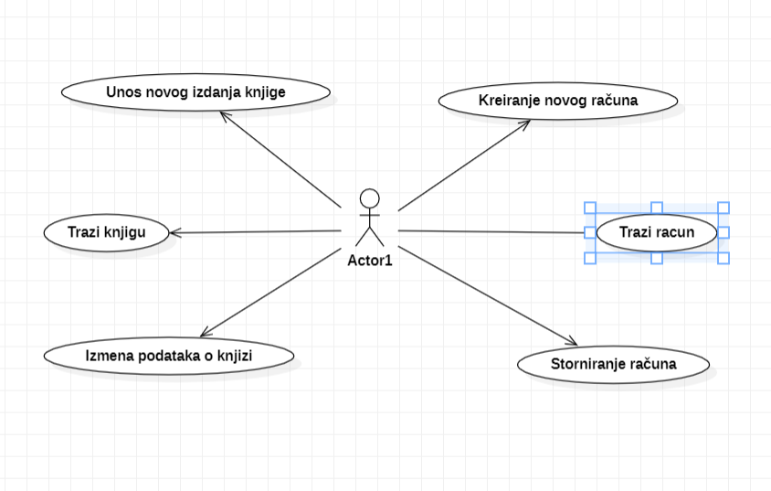*Slika 1.1. Use-case dijagram RADNIK*

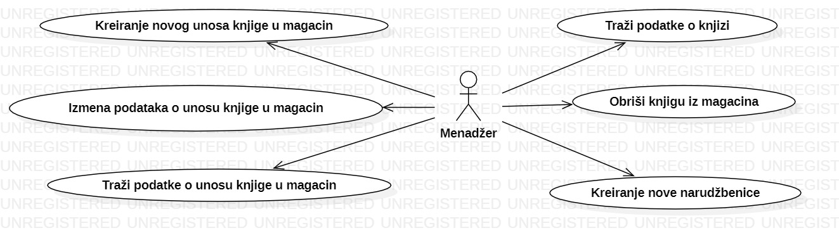

*Slika 1.2. Use-case dijagram MENADŽER*

## 1.3. Opis slučaja korišćenja Radnik

SK1: Unos novog izdanja knjige

Naziv: Unos novog izdanja knjige  
Aktori: Radnik  
Učesnici: Radnik i sistem  
Preduslovi: Sistem je uključen, radnik ulogovan i prikazana je forma za unos nove knjige

- Osnovni scenario:  
1. Radnik unosi podatke knjige (APUSO)   
2. Radnik poziva sistem da proveri postojanje knjige (APSO)   
3. Sistem proverava postojanje knjige (SO)   
4. Sistem prikazuje formu za unošenje nove knjige (IA)   
5. Radnik unosi ostale podatke o knjizi: autor, naziv, tiraž, izdavaštvo, godina izdanja, jedinična cena (APUSO)   
6. Radnik poziva sistem da izvrši unos knjige sa zadatim podacima (APSO)   
7. Sistem kreira knjigu sa zadatim podacima (SO)   
8. Sistem prikazuje poruku o uspešnosti unosa podataka u bazu (IA)

- Alternativni scenario:  
3.1. Sistem pronalazi knjigu sa unetim ID brojem, prikazuje poruku radniku i zavšava izvršavanje scenarija (IA)  
6.2. Sisetem ne može da kreira knjigu sa zadatim podacima i prikazuje odgovarajuću poruku radniku

SK2: Traži knjigu

Naziv: Traži knjigu  
Aktori: Radnik   
Učesnici: Radnik i sistem   
Preduslovi: Sistem je uključen, radnik je ulogovan i prikazana je forma za pretragu knjiga

Osnovni scenario:   
1. Radnik unosi podatke o traženoj knjizi (autor, naziv ili izdavaštvo) (APUSO)   
2. Radnik poziva sistem da proveri da li postoji knjiga sa zadatim podacima (APSO)   
3. Sistem proverava postojanje knjige (SO)   
4. Sistem prikazuje radniku podatke o knjizi (IA)   
  
Alternativna scenarija:   
3.1. Radnik nije uneo nijedan podatak i sistem prikazuje sve knjige (IA)   
3.2. Sistem ne može da pronađe traženu knjigu i prikazuje praznu listu (IA)

SK3: Izmena podataka o knjizi

Naziv: Izmena podataka o knjizi  
Aktori: Radnik   
Učesnici: Radnik i sistem   
Preduslovi: Sistem je uključen, radnik je ulogovan i prikazana je forma za izmenu podataka o knjizi

Osnovni scenario:   
1. Radnik bira knjigu koju želi da menja (APUSO)   
2. Radnik poziva sistem da proveri da li postoji knjiga sa zadatim ID brojem (APSO)   
3. Sistem proverava postojanje knjige (SO)   
4. Sistem prikazuje radniku podatke o knjizi (IA)   
5. Radnik unosi izmene podataka koje želi: autor, naziv, tiraž, izdavaštvo, godina izdanja, jedinična cena (APUSO)   
6. Radnik poziva sistem da evidentira unete izmene (APSO)   
7. Sistem evidentira izmene (SO)   
8. Sistem prikazuje poruku o uspešnosti unosa izmena u bazu (IA)

Alternativna scenarija:   
3.1. Sistem ne može da pronađe traženu knjigu, prikazuje praznu listu knjiga i prekida izvršavanje scenarija (IA)   
6.1. Sistem ne može da evidentira unete izmene i prikazuje odgovarajuću poruku radniku (IA)

SK4: Kreiranje novog računa

Naziv: Kreiranje novog računa  
Aktori: Radnik   
Učesnici: Radnik i sistem   
Preduslovi: Sistem je uključen, radnik je ulogovan i prikazana je forma za kreiranje novog računa

Osnovni scenario:   
1. Radnik unosi podatke o računu: ID računa, datum, ukupnu vrednost i da li je račun obrađen(APUSO)   
2. Radnik poziva sistem da kreira račun (APSO)   
3. Sistem kreira račun (SO)   
4. Sistem prikazuje izmenjenju formu računa (IA)   
5. Radnik kontroliše da li je uneo sve stavke računa (ANSO)   
6. Radnik poziva unos stavki (IDStavkaRacuna, IDRacuna, IDKnjige, kolicina, jedCena) (APSO)   
7. Sistem ažurira stanje računa (SO)   
8. Prikazuje se izmenjena forma (IA)  
9.Radnik poziva stampanje racuna(APSO)  
10. Sistem pokreće štampanje računa (SO)   
11. Sistem daje radniku račun (IA)

Alternativna scenarija:   
2.1. Sistem ne može da kreira računa, prikazuje odgovarajuću poruku radniku i prekida izvršavanje scenarija (IA)   
8.1. Sistem ne može da odštampa račun i prikazuje odgovarajuću poruku radniku (IA)

SK5: Traži račun

Naziv: Traži račun  
Aktori: Radnik   
Učesnici: Radnik i sistem   
Preduslovi: Sistem je uključen, radnik je ulogovan i prikazana je forma za pretragu računa

Osnovni scenario:   
1. Radnik unosi podatke o traženom računu (mora se uneti šifra računa) (APUSO)   
2. Radnik poziva sistem da proveri da li postoji račun sa zadatim podacima (APSO)   
3. Sistem proverava postojanje računa (SO)  
4. Sistem prikazuje radniku podatke o računu (IA)

Alternativna scenarija:   
3.2. Sistem ne može da pronađe traženi račun i prikazuje odgovarajuću poruku radniku (IA)  
3.3. Radnik nije uneo ništa I prikazuju se svi računi

SK6: Storniranje računa

Naziv: Storniranje računa  
Aktori: Radnik   
Učesnici: Radnik i sistem   
Preduslovi: Sistem je uključen, radnik je ulogovan i prikazana je forma za storniranje računa

Osnovni scenario:   
1. Radnik unosi šifru računa (APUSO)   
2. Radnik poziva sistem da proveri da li postoji račun sa zadatom šifrom (APSO)   
3. Sistem proverava postojanje računa sa traženom šifrom (SO)   
4. Sistem prikazuje radniku podatke o računu (IA)   
5. Radnik poziva storniranje računa (APSO)   
6. Sistem ažurira stanje magacina za svaku stavku računa (SO)   
7. Sistem prikazuje radniku poruku o uspešnosti storniranja (IA)

Alternativna scenarija:   
2.1. Sistem ne može da pronađe traženi račun, prikazuje odgovarajuću poruku radniku i prekida izvršavanje scenarija (IA)

## 1.4. Opis slučaja korišćenja Menadžer

SK1: Kreiranje novog unosa knjige u magacin

Naziv: Traži knjigu  
Aktori: Menadžer   
Učesnici: Menadžer i sistem   
Preduslovi: Sistem je uključen, menadžer je ulogovan i prikazana je forma za unos knjige u magacin

Osnovni scenario:

1. Menadžer unosi ID knjige (APUSO)   
2. Menadžer poziva sistem da proveri postojanje knjige (APSO)   
3. Sistem proverava postojanje knjige (SO)   
4. Sistem prikazuje izmenjenu formu za kreiranje novog unosa knjige u magacin (IA)   
5. Menadžer unosi ostale podatke o unosu u magacin: redni broj, tiraž/količina knjiga I ID knjige (APUSO)   
6. Menadžer poziva sistem da izvrši kreiranje unosa sa zadatim podacima (APSO)   
7. Sistem kreira novi unos u magacin sa zadatim podacima (SO)   
8. Sistem prikazuje poruku o uspešnosti unosa podataka u bazu (IA)

Alternativna scenarija:

3.1. Sistem ne pronalazi knjigu sa unetim rednim brojem, prikazuje odgovarajuću poruku menadžeru i prekida izvršavanje scenarija (IA)   
6.1. Sistem ne može da evidentira unete podatke i prikazuje odgovarajuću poruku menadžeru (IA)

SK2: Traži podatke o unosu knjige u magacin

Naziv: Traži podatke o unosu knjige u magacin  
Aktori: Menadžer   
Učesnici: Menadžer i sistem   
Preduslovi: Sistem je uključen, menadžer je ulogovan i prikazana je forma za traženje unosa knjige u magacin

Osnovni scenario:

1. Menadžer unosi podatke o unosu (ID knjige) (APUSO)   
2. Menadžer poziva sistem da proveri da li postoji unos sa zadatim podacima (APSO)   
3. Sistem proverava postojanje unosa (SO)   
4. Sistem prikazuje menadžeru podatke o traženom unosu (IA)

Alternativna scenarija:   
3.1. Menadžer nije uneo ID knjige i sistem prikazuje sve unose (IA)   
3.2. Sistem ne može da pronađe traženi unos i prikazuje odgovarajuću poruku menadžeru (IA)

SK3: Izmena podataka o unosu knjige u magacin

Naziv: Izmena podataka o unosu knjige u magacin  
Aktori: Menadžer   
Učesnici: Menadžer i sistem   
Preduslovi: Sistem je uključen, menadžer je ulogovan i prikazana je forma za izmenu podataka o unosu knjige u magacin

Osnovni scenario:

1. Menadžer unosi podatke o traženom unosu (ID knjige) (APUSO)   
2. Menadžer poziva sistem da proveri da li postoji unos sa zadatim podacima (APSO)   
3. Sistem proverava postojanje unosa (SO)   
4. Sistem prikazuje korisniku podatke o unosu (IA)   
5. Menadžer unosi izmene podataka o količini knjiga (APUSO)   
6. Menadžer poziva sistem da evidentira unete izmene (APSO)   
7. Sistem evidentira izmene (SO)   
8. Sistem prikazuje poruku o uspešnosti unosa izmena u bazu (IA)

Alternativna scenarija:   
   
3.1. Sistem ne može da pronađe traženi unos, prikazuje odgovarajuću poruku menadžeru i prekida izvršavanje scenarija (IA)   
6.1. Sistem ne može da za evidentira unete izmene i prikazuje odgovarajuću poruku radniku (IA)

SK4: Traži podatke o knjizi

Naziv: Traži podatke o knjizi  
Aktori: Menadžer   
Učesnici: Menadžer i sistem   
Preduslovi: Sistem je uključen, menadžer je ulogovan i prikazana je forma za pretragu podataka

Osnovni scenario:

1. Menadžer unosi podatke o traženoj knjizi (IDKnjige) (APUSO)   
2. Menadžer poziva sistem da proveri da li postoji knjiga sa zadatim podacima (APSO)   
3. Sistem proverava postojanje knjige (SO)   
4. Sistem prikazuje menadžeru podatke o knjizi (IA)   
  
Alternativna scenarija:

3.1. Menadžer nije uneo nijedan podatak i sistem prikazuje sve knjige (IA)   
3.2. Sistem ne može da pronađe traženu knjigu i prikazuje odgovarajuću poruku menadžeru (IA)

SK5: Brisanje knjige iz magacina

Naziv: Brisanje knjige iz magacina  
Aktori: Menadžer   
Učesnici: Menadžer i sistem   
Preduslovi: Sistem je uključen, menadžer je ulogovan i prikazana je forma za brisanje knjige iz magacina

Osnovni scenario:   
1. Menadžer unosi ID knjige (APUSO)   
2. Menadžer poziva sistem da proveri da li postoji knjiga sa zadatim ID brojem (APSO)   
3. Sistem proverava postojanje knjige sa zadatim ID brojem (SO)   
4. Sistem prikazuje menadžeru podatke o knjizi (IA)   
5. Menadžer poziva brisanje knjige (APSO)   
6. Sistem ažurira stanje magacina za unešen ID knjige (SO)   
7. Sistem prikazuje menadžeru poruku o uspešnosti storniranja (IA)

Alternativna scenarija:   
2.1. Sistem ne može da pronađe traženu knjigu, prikazuje odgovarajuću poruku menadžeru i prekida izvršavanje scenarija (IA)   
6.1. Sistem ne može da ažurira stanje magacina, prikazuje odgovarajuću poruku menadžeru i prekida izvršavanje scenarija (IA)

SK6: Kreiranje nove narudžbenice

Naziv: Kreiranje nove narudžbenice  
Aktori: Menadžer   
Učesnici: Menadžer i sistem   
Preduslovi: Sistem je uključen, menadžer je ulogovan i prikazana je forma za kreiranje narudžbenice

Osnovni scenario:

1. Menadžer unosi podatke o narudžbenici: IDNarudzbenice, datum (APUSO)  
2. Menadžer poziva sistem da izvrši kreiranje narudženice sa zadatim podacima(APSO)   
3. Sistem kreira novu narudžbenicu (SO)   
4. Sistem prikazuje izmenjenu formu za dodavanje stavki narudzbenici (IA)  
5. Menadžer kontroliše da li je uneo sve stavke narudžbenice (ANSO)  
6. Menadžer poziva štampanje narudžbenice (APSO)   
7. Sistem pokreće štampanje narudžbenice (SO)   
8. Sistem daje menadžeru narudžbenicu (IA)

Alternativna scenarija:

3.1. Sistem ne može da kreira narudžbenicu i prikazuje odgovarajuću poruku radniku (IA)   
6.1. Sistem ne može da unese stavku i prikazuje odgovarajuću poruku radniku (IA)

# 2. Faza analize

## 2.1. Sistemski dijagrami sekvenci za SK - RADNIK

DSSK1: Unos novog izdanja knjige

1. Radnik poziva sistem da proveri postojanje knjige (APSO)   
2. Sistem prikazuje izmenjenu formu za unošenje nove knjige (IA)   
3. Radnik poziva sistem da izvrši unos knjige sa zadatim podacima (APSO)   
4. Sistem prikazuje poruku o uspešnosti unosa podataka u bazu (IA)

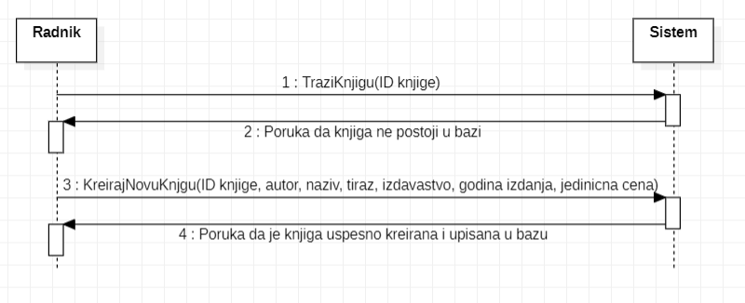*Slika 2.1. Dijagram sekvenci DSSK1 – Unos novog izdanja knjige*

- Alternativni scenario:

2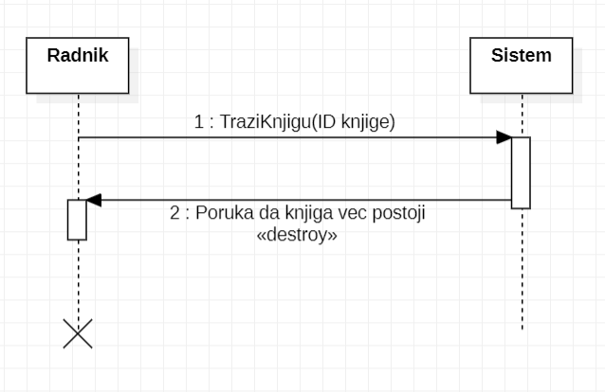.1. Sistem pronalazi knjigu sa unetim ID broj, prikazuje poruku radniku i zavšava izvršavanje scenarija (IA)

*Slika 2.2. Dijagram sekvecni za alternativni scenario (Knjiga već postoji)*

4.1. Sistem ne može da kreira knjiga sa zadatim podacima i prikazuje odgovarajuću poruku radniku

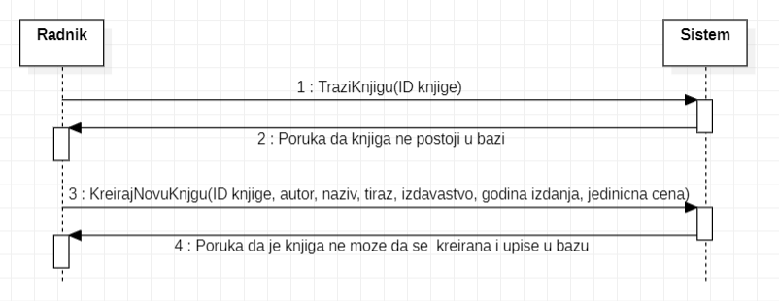*Slika 2.3. Dijagram sekvenci za alternativni scenario (Lek ne moze da se upise u bazu)*

Uvedene su sistemske operacije:   
 1. TraziKnjigu(IDKnjige)   
 2. KreirajNovuKnjigu(IDKnjige, autor, naziv, tiraz, izdavastvo, godIzd, jedCena)

DSSK2: Traži knjigu

* 1. Radnik poziva sistem da proveri da li postoji knjiga sa zadatim podacima (APSO)
  2. Sistem prikazuje radniku podatke o knjizi (IA)

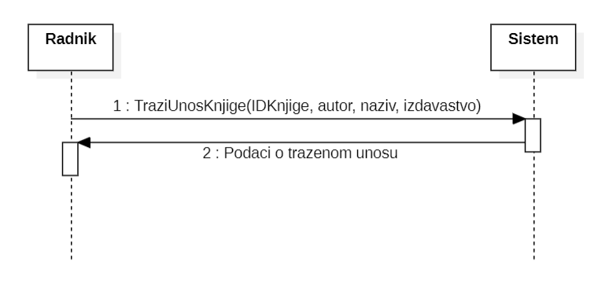

*Slika 2.4. Dijagram sekvenci DSSK2 – Trazi podatke o knjizi*

Alternativna scenarija:   
2.1. Radnik nije uneo nijedan podatak i sistem prikazuje sve knjige (IA)

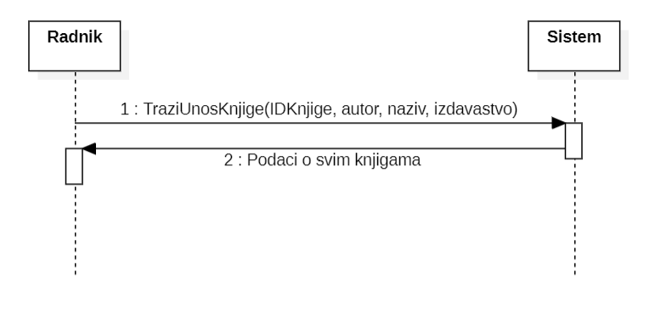

*Slika 2.5. Dijagram sekvenci DSSK2 alternativni scenario – prikaz svij knjiga*

2.2. Sistem ne može da pronađe traženu knjigu i prikazuje odgovarajuću poruku radniku (IA)

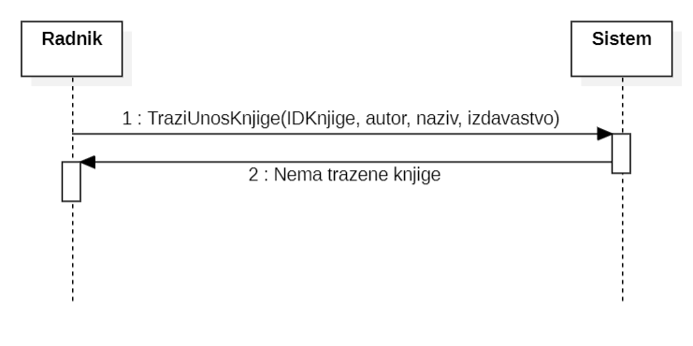

*Slika 2.5. Dijagram sekvenci DSSK2 alternativni scenario – poruka da nema trazene knjige*

Uvedene su sistemske operacije:   
 1. TraziUnosKnjige(IDKnjige, naziv, autor, izdavastvo)

DSSK3: Izmena podataka o knjizi

1. Radnik poziva sistem da proveri da li postoji knjiga sa zadatim ID brojem (APSO)   
2. Sistem proverava postojanje knjige (SO)   
3. Radnik poziva sistem da evidentira unete izmene (APSO)   
4. Sistem prikazuje poruku o uspešnosti unosa izmena u bazu (IA)

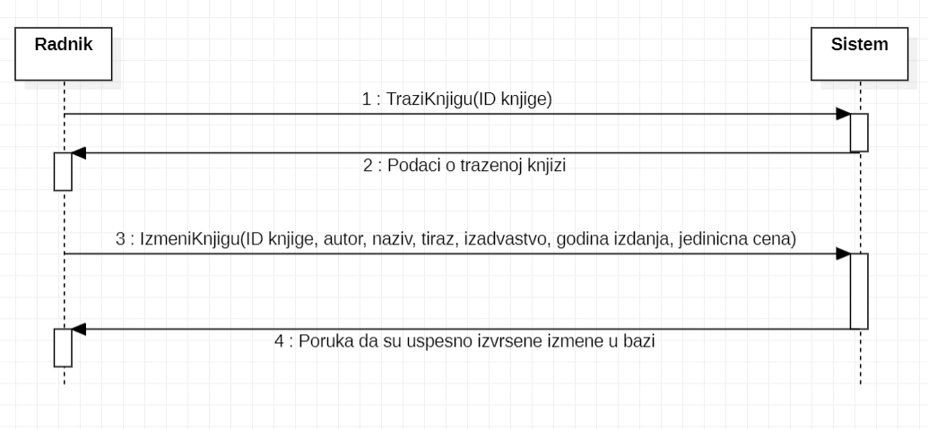*Slika 2.6. Dijagram sekvenci DSSK3 – Izmena podataka knjige*

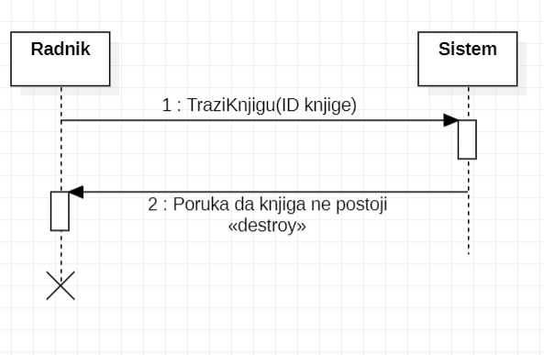Alternativna scenarija:   
2.1. Sistem ne može da pronađe traženu knjigu, prikazuje odgovarajuću poruku radniku i prekida izvršavanje scenarija (IA)

*Slika 2.7. Dijagram sekvenci DSSK3 alternativni scenario – knjiga ne postoji*

4.1. Sistem ne može da evidentira unete izmene i prikazuje odgovarajuću poruku radniku (IA)

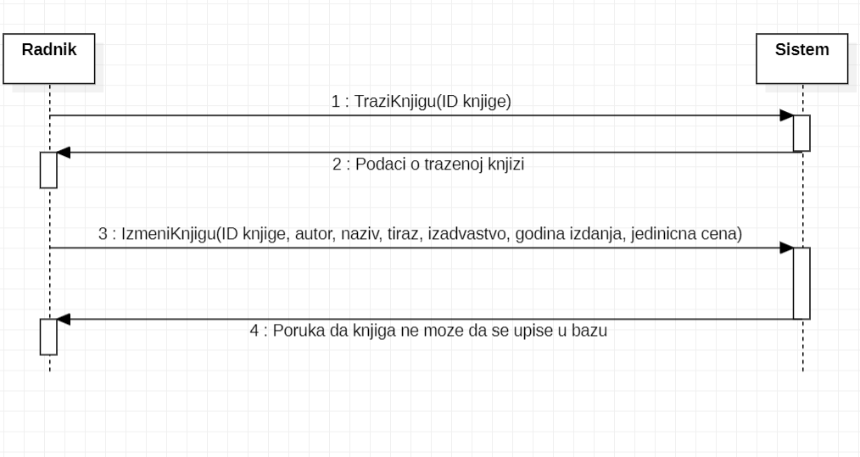

*Slika 2.8. Dijagram sekvenci DSSK3 alternativni scenario – knjiga ne moze da se upise*

Uvedene su sistemske operacije:   
 1. TraziKnjigu(IDKnjige)   
 2. IzmeniKnjigu(IDKnjige, autor, naziv, tiraz, izdavastvo, godIzd, jedCena)

DSSK4: Kreiranje novog računa

1. Radnik poziva sistem da kreira račun (APSO)   
2. Sistem kreira racun (SO)   
3. Radnik poziva unos stavki na racun (APSO)   
4. Sistem azurira stanje racuna (SO)  
5. Radnik poziva stampanje (APSO)  
6. Sistem stampa racun(IA)

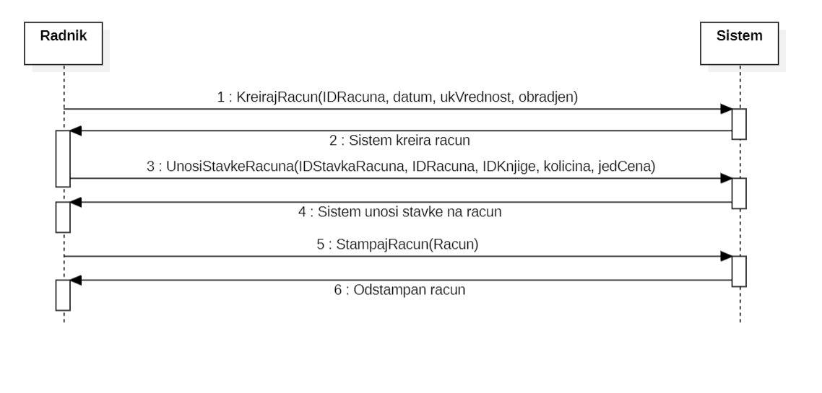

*Slika 2.9. Dijagram sekvenci DSSK4 – kreiranje novog računa*

Alternativna scenarija:   
2.1. Sistem ne može da kreira račun, prikazuje odgovarajuću poruku radniku i prekida izvršavanje scenarija (IA)

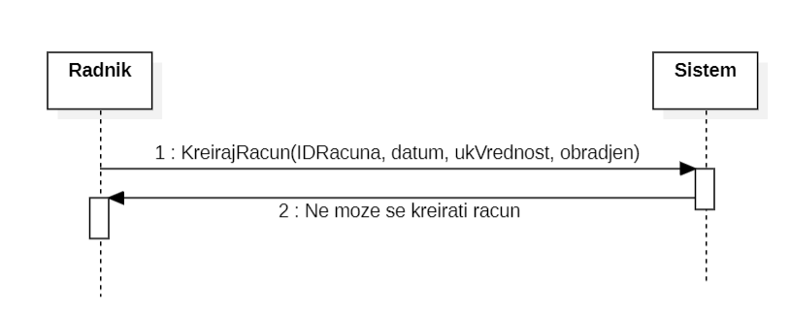

*Slika 2.10. Dijagram sekvenci za alternativni scenario – Ne može da se kreira račun*

2.1. Sistem ne može da unese stavku, prikazuje odgovarajuću poruku radniku i prekida izvršavanje scenarija (IA)

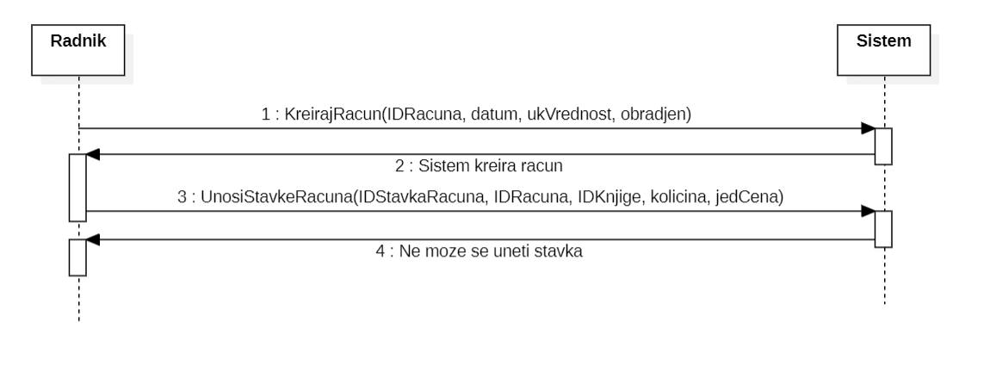

*Slika 2.10. Dijagram sekvenci za alternativni scenario – Ne može da se unese stavku*

4.1. Sistem ne može da odštampa račun i prikazuje odgovarajuću poruku radniku (IA)

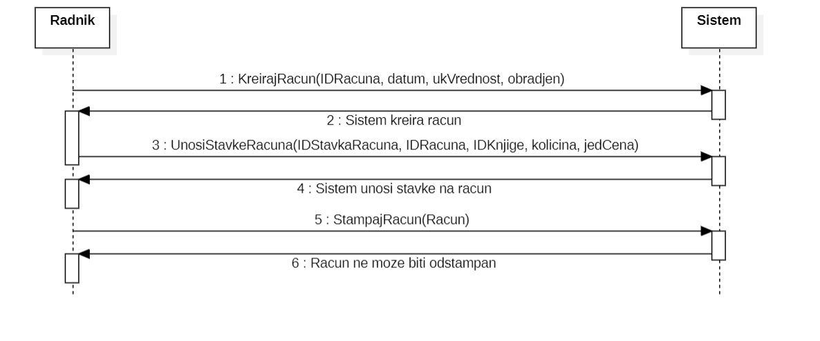

*Slika 2.12. Dijagram sekvenci za alternativni scenario – Ne može da se odštampa račun*

Uvedene su sistemske operacije:

1. KreirajRacun(IDRacuna, datum, ukVrednost, obradjen)   
2. UnosiStavkeRacuna(IDStavkaRacuna, IDRacuna, IDKnjige, kolicina, jedCena)  
3. StampajRacun(Racun)

DSSK5: Traži račun

1. Radnik poziva sistem da proveri da li postoji račun sa zadatim podacima (APSO)   
2. Sistem prikazuje radniku podatke o računu (IA)  
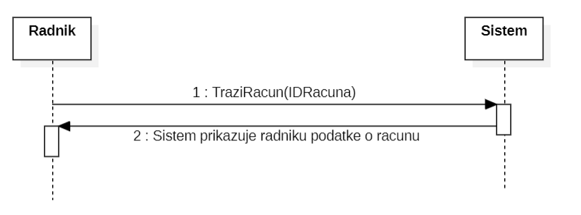

*Slika 2.13. Dijagram sekvenci DSSK5 – Traži račun*

Alternativna scenarija:  
2.1. Radnik nije uneo ništa I prikazuju se svi računi

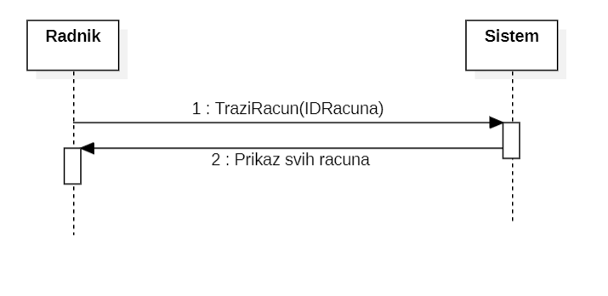

*Slika 2.14. Dijagram sekvenci za alternativni scenario – Prikazani svi računi*

2.2. Sistem ne može da pronađe traženi račun i prikazuje odgovarajuću poruku radniku (IA)

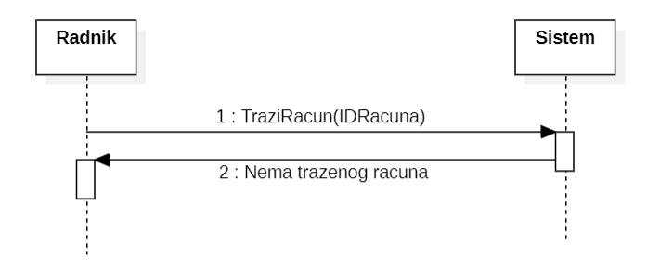

*Slika 2.15. Dijagram sekvenci za alternativni scenario – Nema traženog računa*

Uvedene su sistemske operacije:   
 1. TraziRacun(IDRacuna)

DSSK6: Storniranje računa

1. Radnik poziva sistem da proveri da li postoji račun sa zadatom šifrom (APSO)   
2. Sistem prikazuje radniku podatke o računu (IA)   
3. Radnik poziva storniranje računa (APSO)   
4. Sistem prikazuje radniku poruku o uspešnosti storniranja (IA)

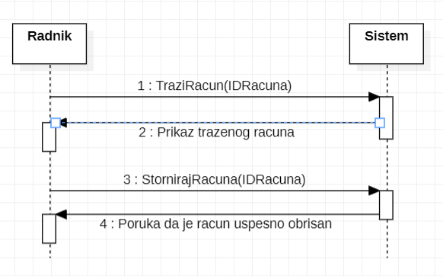*Slika 2.16. Dijagram sekvenci DSSK6 – Storniranje računa*

Alternativna scenarija:   
2.1. Sistem ne može da pronađe traženi račun, prikazuje odgovarajuću poruku radniku i prekida izvršavanje scenarija (IA)

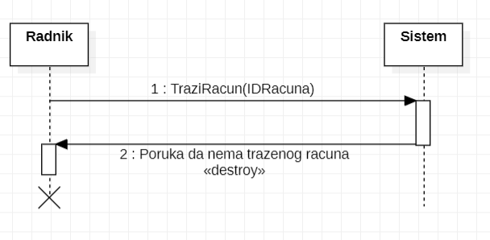*Slika 2.17. Dijagram sekvenci za alternativni scenario – Ne postoji traženi raćun*

Uvedene su sistemske operacije:   
 1. TraziRacun(IDRacuna)  
 2. StornirajRacun(Racun)

## 2.2. Sistemski dijagrami sekvenci za SK - MENADŽER

DSSK1: Kreiranje novog unosa knjige u magacin

1. Menadžer poziva sistem da proveri postojanje knjige (APSO)   
2. Sistem prikazuje izmenjenu formu za kreiranje novog unosa knjige u magacin (IA)   
3. Menadžer poziva sistem da izvrši kreiranje unosa sa zadatim podacima (APSO)   
4. Sistem prikazuje poruku o uspešnosti unosa podataka u bazu (IA)  
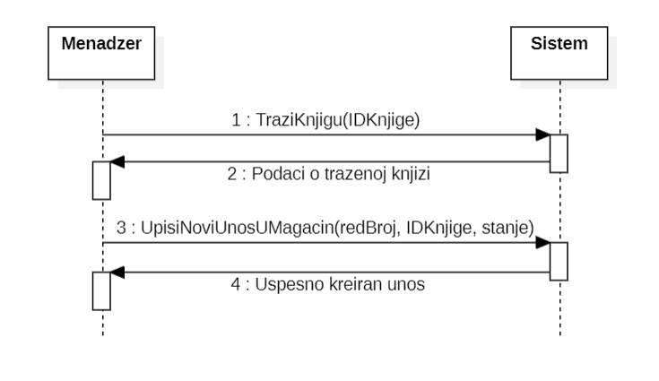

*Slika 2.19. Dijagram sekvenci DSSK1 – Kreiranje novog unosa knjige u magacin*

Alternativna scenarija:

2.1. Sistem ne pronalazi knjigu sa unetim ID brojem, prikazuje odgovarajuću poruku menadžeru i prekida izvršavanje scenarija (IA)  
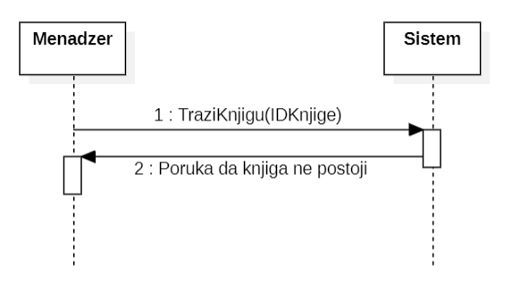

*Slika 2.20. Dijagram sekvenci za alternativni scenario – Nema tražene knjige*

4.1. Sistem ne može da evidentira unete podatke i prikazuje odgovarajuću poruku menadžeru (IA)

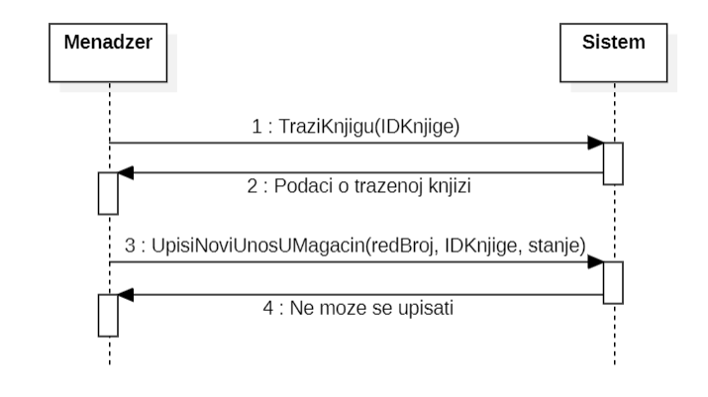

*Slika 2.21. Dijagram sekvenci za alternativni scenario – Unos ne može da se upiše u bazu*

Uvedene su sistemske operacije:   
 1. TraziKnjigu(IDKnjige)   
 2. UpisiNoviUnosUMagacin(redBroj, IDKnjige, stanje)

DSSK2: Traži podatke o unosu knjige u magacin

1. Menadžer poziva sistem da proveri da li postoji unos sa zadatim podacima (APSO)   
2. Sistem prikazuje menadžeru podatke o traženom unosu (IA)  
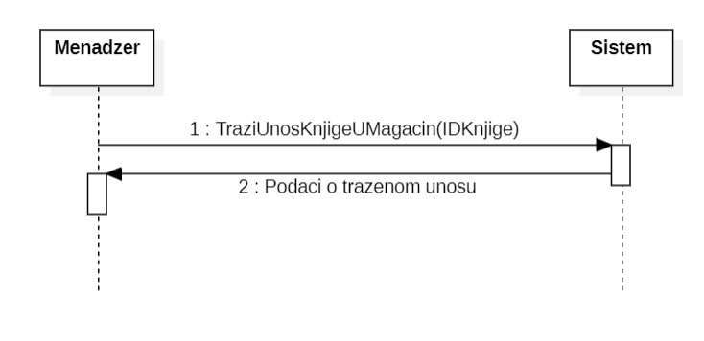

*Slika 2.22. Dijagram sekvenci DSSK2 – Traži podatke o unosu knjige u magacin*

Alternativna scenarija:

2.1. Menadžer nije uneo nista I sistem prikazuje sve unose (IA)  
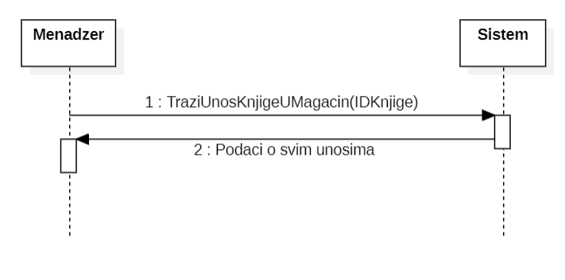

*Slika 2.23. Dijagram sekvenci za alternativni scenario – podaci o svim knjigama za navedeni datum*

2.3. Sistem ne može da pronađe traženi unos i prikazuje odgovarajuću poruku menadžeru (IA)  
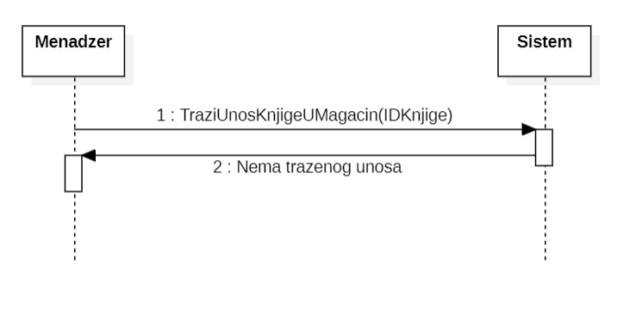

*Slika 2.25. Dijagram sekvenci za alternativni scenario – poruka da nema trazenog unosa*

Uvedene su sistemske operacije:   
 1. TraziUnosKnjigeUMagacin(IDKnjige)

DSSK3: Izmena podataka o unosu knjige u magacin

1. Menadžer poziva sistem da proveri da li postoji unos sa zadatim podacima (APSO)   
2. Sistem prikazuje korisniku podatke o unosu (IA)   
3. Menadžer poziva sistem da evidentira unete izmene (APSO)   
4. Sistem prikazuje poruku o uspešnosti unosa izmena u bazu (IA)  
  
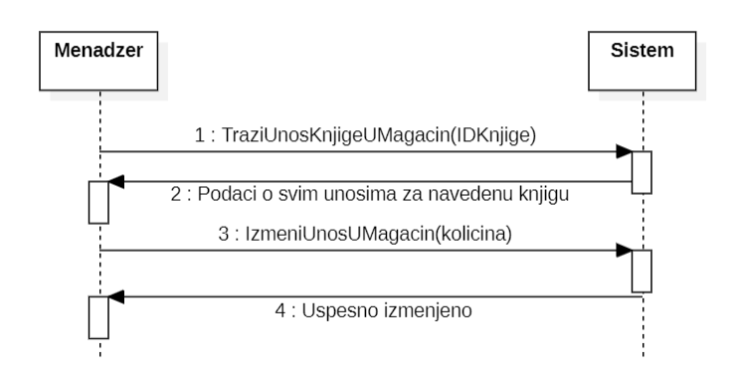

*Slika 2.26. Dijagram sekvenci DSSK3 – Izmena podataka o unosu knjige u magacin*

Alternativna scenarija:   
2.1. Sistem ne može da pronađe traženi unos, prikazuje odgovarajuću poruku menadžeru i prekida izvršavanje scenarija (IA)  
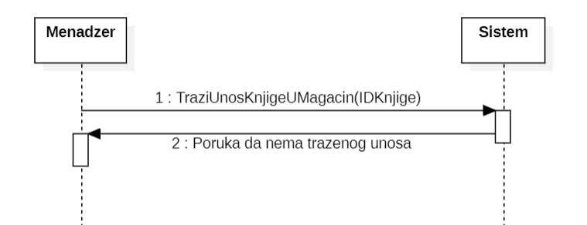

*Slika 2.29. Dijagram sekvenci za alternativni scenario – Poruka da nema traženog unosa*

4.1. Sistem ne može da za evidentira unete izmene i prikazuje odgovarajuću poruku radniku (IA)  
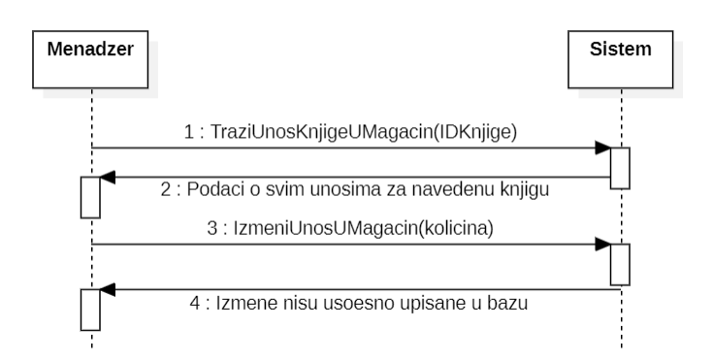

*Slika 2.30. Dijagram sekvenci za alternativni scenario – Poruka da izmene o unosu u magacin ne mogu da se upišu u bazu*

Uvedene su sistemske operacije:   
 1. TraziUnosKnjigeUMagacin(IDKnjige)  
 2. IzmeniUnosUMagacinu(kolicina)

DSSK4: Traži podatke o knjizi

1. Menadžer poziva sistem da proveri da li postoji knjiga sa zadatim podacima (APSO)   
2. Sistem prikazuje menadžeru podatke o knjizi (IA)

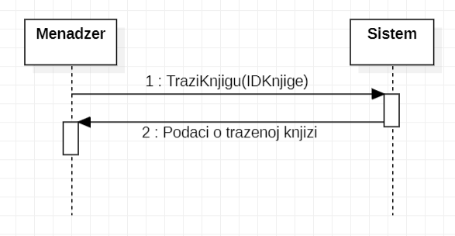*Slika 2.31. Dijagram sekvenci DSSK4 – Traži podatke o knjizi*

Alternativna scenarija:

2.1. Menadžer nije uneo nijedan podatak i sistem prikazuje sve knjige (IA)

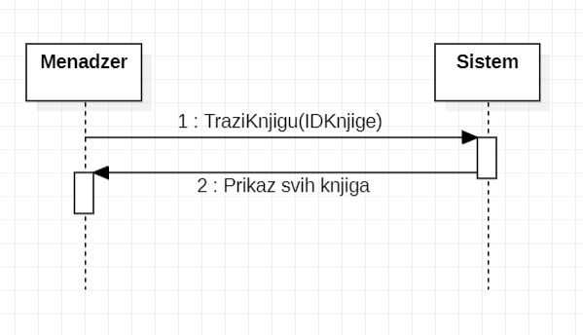*Slika 2.32. Dijagram sekvenci za alternativni scenario – Prikaz svih knjiga*

2.2. Sistem ne može da pronađe traženu knjigu i prikazuje odgovarajuću poruku menadžeru (IA)

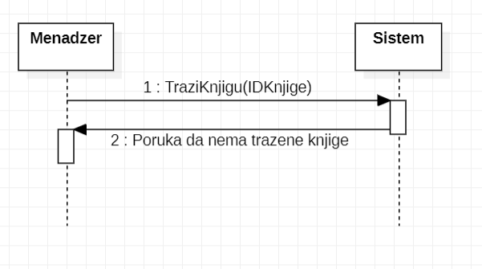*Slika 2.33. Dijagram sekvenci za alternativni scenario – Poruka da nema tražene knjige*

Uvedene su sistemske operacije:   
 1. TraziKnjigu(IDKnjige)

DSSK5: Brisanje knjige iz magacina

1. Menadžer poziva sistem da proveri da li postoji knjiga sa zadatim ID brojem (APSO)   
2. Sistem prikazuje menadžeru podatke o knjizi (IA)   
3. Menadžer poziva brisanje knjige (APSO)   
4. Sistem prikazuje menadžeru poruku o uspešnosti brisanja (IA)

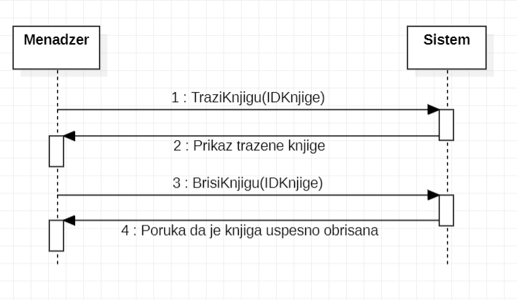*Slika 2.34. Dijagram sekvenci DSSK5 – Brisanje knjige iz magacina*

Alternativna scenarija:   
2.1. Sistem ne može da pronađe traženu knjigu, prikazuje odgovarajuću poruku menadžeru i prekida izvršavanje scenarija (IA)

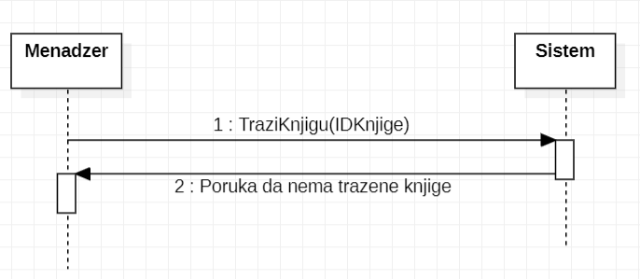*Slika 2.35. Dijagram sekvenci za alternativni scenario – Trazena knjiga ne postoji*

4.1. Sistem ne može da ažurira stanje magacina, prikazuje odgovarajuću poruku menadžeru i prekida izvršavanje scenarija (IA)

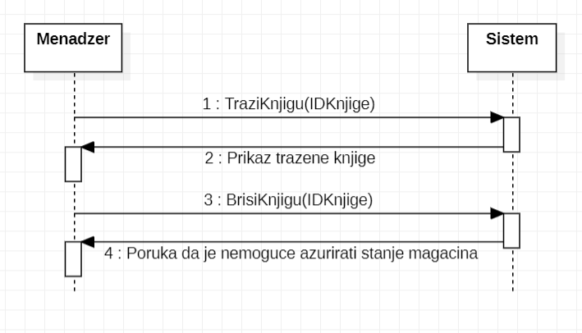*Slika 2.35. Dijagram sekvenci za alternativni scenario – Nemoguće ažurirati stanje magacina*

Uvedene su sistemske operacije:   
 1. TraziKnjigu(IDKnjige)  
 2. BrisiKnjigu(IDKnjige)

DSSK6: Kreiranje nove narudžbenice

1. Menadžer poziva sistem da izvrši kreiranje narudženice (APSO)  
2. Sistem prikazuje poruku uspešnosti kreiranja narudžbenice (IA)   
3. Menadžer poziva štampanje narudžbenice (APSO)   
4. Sistem daje menadžeru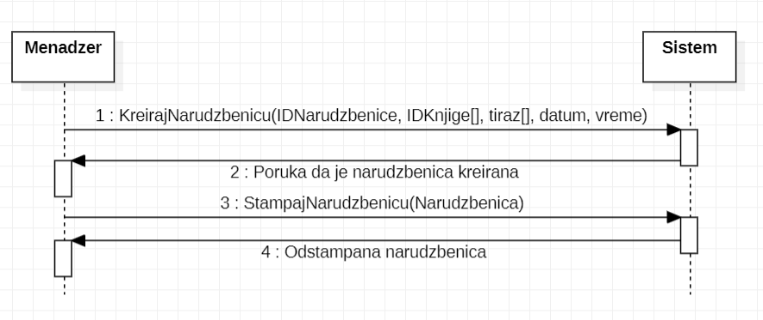 narudžbenicu (IA)

*Slika 2.36. Dijagram sekvenci DSSK6 – Kreiranje nove narudžbenice*

Alternativna scenarija:

2.1. Sistem ne može da kreira narudžbenicu i prikazuje odgovarajuću poruku radniku (IA)

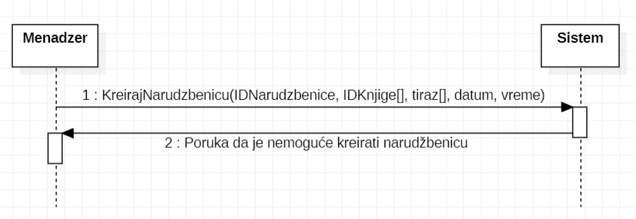*Slika 2.37. Dijagram sekvenci za alternativni scenario– Narudžbenica se ne može kreirati*

3.1. Sistem ne može da odštampa narudžbenicu i prikazuje odgovarajuću poruku radniku (IA)

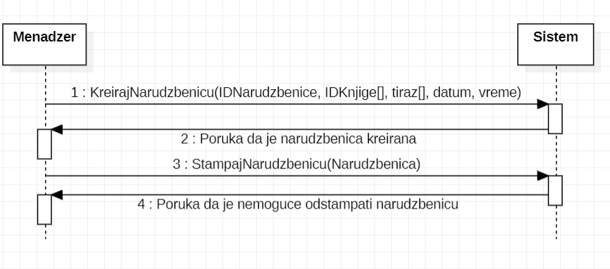*Slika 2.38. Dijagram sekvenci za alternativni scenario– Narudžbenica se ne može odštampati*

Uvedene su sistemske operacije:   
 1. KreirajNarudzbenicu(IDNarudzbenice, IDKnjige[], tiraz[], datum)  
 2. StampajNarudzbenicu(Narudzbenica)

## 2.3. Definisanje ugovora o sistemskim operacijama

Za svaku od uočenih sistemskih operacija prave se ugovori (contracts). Ugovori opisuju ponašanje sistemske operacije, tako što opisuje šta operacija radi, ali ne i kako. Jedan ugovor vezan je za jednu sistemsku operaciju.

Uočene su sledeće sistemske operacije koje treba projektovati.

**- RADNIK:**

1. TraziKnjigu(IDKnjige)   
2. KreirajNovuKnjigu(IDKnjige, autor, naziv, tiraz, izdavastvo, godIzd, jedCena)   
3. IzmeniKnjigu(IDKnjige, autor, naziv, tiraz, izdavastvo, godIzd, jedCena)   
4. KreirajRacun (IDRacuna, datum, ukVrednost, obradjen)   
5. UnosStavkeRacuna(IDStavka,IDRacuna, IDknjige, kolicina, jedCena)  
6. TraziRacun(IDRacuna)  
7. StornirajRacun(Racun)

Ugovor UG1: TraziKnjigu  
  
Operacija: TraziKnjigu(IDKnjige): bool   
Veza sa SK: SK1   
Preduslovi: Tražena knjiga postoji u bazi  
Postuslovi: Pročitani podaci iz baze za traženu knjigu

Ugovor UG2: KreirajNovuKnjigu  
  
Operacija: KreirajNovuKnjigu(IDKnjige, autor, naziv, tiraz, izdavastvo, godIzd, jedCena): bool   
Veza sa SK: SK1   
Preduslovi: Knjiga ne postoji u bazi   
Postuslovi: Kreirana je nova knjiga

Ugovor UG3: IzmeniKnjigu  
  
Operacija: IzmeniKnjigu(IDKnjige, autor, naziv, tiraz, izdavastvo, godIzd, jedCena) : bool   
Veza sa SK: SK3  
Preduslovi: Knjiga postoji u bazi   
Postuslovi: Knjiga je izmenjena

Ugovor UG4: KreirajRacun   
  
Operacija: KreirajRacun (IDRacuna, datum, ukVrednost, obradjen): bool   
Veza sa SK: SK4  
Preduslovi: -  
Postuslovi: Kreiran novi račun

Ugovor UG5: UnosStavkeRacuna  
  
Operacija: UnosStavkeRacuna(IDStavka,IDRacuna, IDknjige, kolicina, jedCena): bool   
Veza sa SK: SK4  
Preduslovi: Traženi račun postoji u bazi  
Postuslovi: Pročitani su podaci iz baze za traženi račun

Ugovor UG6: TraziRacunPoIDRacuna  
  
Operacija: TraziRacun(IDRacuna) : bool   
Veza sa SK: SK4, SK5  
Preduslovi: Traženi račun postoji u bazi  
Postuslovi: Pročitani su podaci iz baze za traženi račun

Ugovor UG7: StornirajRacun(Racun)  
  
Operacija: StornirajRacun(Racun) : bool   
Veza sa SK: SK5  
Preduslovi: Račun je postoji u bazi i stanje u magacinu je ažurirano   
Postuslovi: Račun je storniran

**- MENADŽER:**

1. TraziKnjigu(IDKnjige)   
2. UpisiNoviUnosUMagacin(redBroj, IDKnjige, stanje)  
3. TraziUnosKnjigeUMagacin(IDKnjige)   
4. IzmeniUnosUMagacinu(kolicina)   
5. BrisiKnjigu(IDKnjige)   
6. KreirajNarudzbenicu(IDNarudzbenice, IDKnjige[], tiraz[], datum, vreme)   
7. StampajNarudzbenicu(Narudzbenica)

Ugovor UG1: TraziKnjigu  
  
Operacija: TraziKnjigu(IDKnjige): bool   
Veza sa SK: SK1   
Preduslovi: Tražena knjige postoji u bazi  
Postuslovi: Pročitani podaci iz baze za traženu knjigu

Ugovor UG2: UpisiNoviUnosUMagacin  
  
Operacija: UpisiNoviUnosUMagacin(redBroj, IDKnjige, stanje): bool   
Veza sa SK: SK1   
Preduslovi: Knjiga postoji u bazi   
Postuslovi: Kreirana je nova knjiga u magacinu

Ugovor UG3: TraziUnosKnjigeUMagacin  
  
Operacija: TraziUnosKnjigeUMagacin(IDKnjige, datumUnosa) : bool   
Veza sa SK: SK2  
Preduslovi: Traženi unos u magacin postoji u bazi  
Postuslovi: Pročitani podaci iz baze za traženi unos knjige

Ugovor UG4: IzmeniUnosUMagacinu  
  
Operacija: IzmeniUnosUMagacinu(IzmeniUnosUMagacinu(kolicina) : bool   
Veza sa SK: SK3  
Preduslovi: Knjiga postoji u bazi   
Postuslovi: Podaci o knjizi su izmenjeni

Ugovor UG5: BrisiKnjigu  
  
Operacija: BrisiKnjigu(IDKnjige) : bool   
Veza sa SK: SK5  
Preduslovi: Knjiga postoji u bazi  
Postuslovi: Knjiga je obrisana

Ugovor UG6: KreirajNarudzbenicu  
  
Operacija: KreirajNarudzbenicu(IDNarudzbenice, IDKnjige[], tiraz[], datum, vreme) : bool   
Veza sa SK: SK6  
Preduslovi: Popunjeni svi podaci narudžbenice  
Postuslovi: Kreirana narudžbenica

Ugovor UG7: StampajNarudzbenicu  
  
Operacija: StampajNarudzbenicu(Narudzbenica) : bool   
Veza sa SK: SK5  
Preduslovi: Tražena narudžbenica postoji u bazi  
Postuslovi: Naurdžbenica je odštampana

## 2.4. Konceptualni (domenski) model

Konceptualni model nastaje na osnovu podataka iz funkcionalnog zahteva i slučajeva korišćenja.

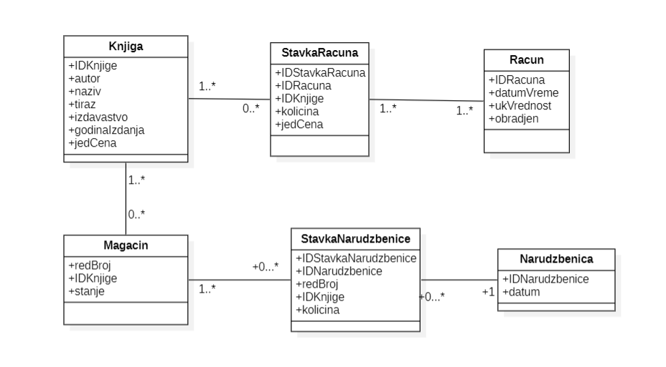

*Slika 2.39. Konceptualni model*

## 2.5. Relacioni model

Na osnovu konceptualnog modela može se napraviti relacioni model, koji će predstavljati osnovu za projektovanje relacione baze podataka.

- Radnik:

**Knjiga**(IDKnjige, autor, naziv, tiraz, izdavastvo, godinaIzdanja, jedCena);   
**Magacin**(redBroj, IDKnjige, stanje);   
**Racun**(IDRacuna, datumVreme, ukVrednost, obradjen);   
**Narudzbenica**(IDNarudzbenice, datum);   
**StavkaRacuna**(IDStavkaRacuna, IDRacuna, redBroj, IDKnjige, kolicina, jedCena);  
**StavkaNarudzbenice**(IDStavkaNarudzbenice ,IDNarudzbenice, redBroj, IDKnjige, kolicina);

# 3. Faza projektovanja

## 3.1. Dijagrami sekvenci I kolaboracioni dijagrami za sistemske operacije

**- RADNIK:**

Ugovor UG1: TraziKnjigu  
  
Operacija: TraziKnjigu(IDKnjige): bool   
Veza sa SK: SK1   
Preduslovi: Tražena knjiga postoji u bazi  
Postuslovi: Pročitani podaci iz baze za traženu knjigu

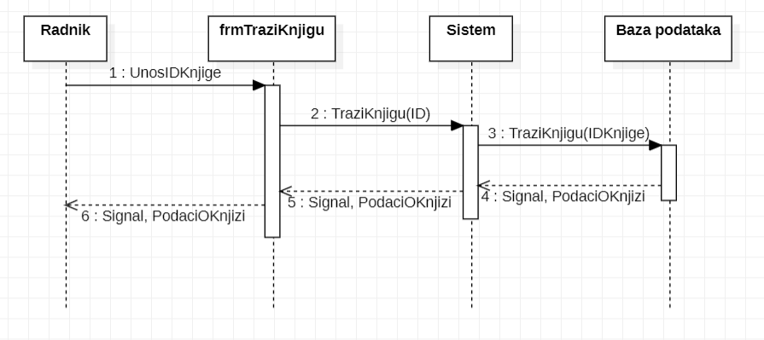

*Slika 3.1. Dijagram sekvenci UG1 –* TraziKnjigu

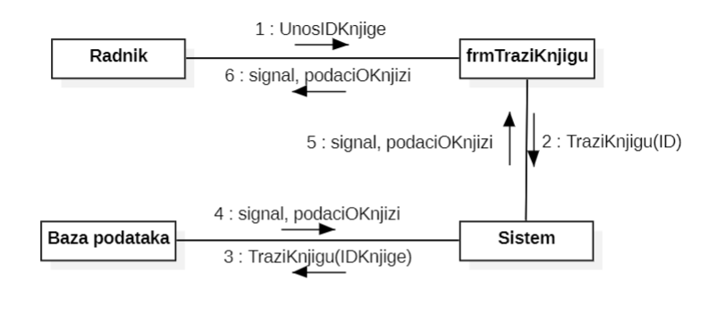  
*Slika 3.1. Kolaboracioni dijagrami UG1 –* TraziKnjigu

Ugovor UG2: KreirajNovuKnjigu  
  
Operacija: KreirajNovuKnjigu(IDKnjige, autor, naziv, tiraz, izdavastvo, godIzd, jedCena): bool   
Veza sa SK: SK1   
Preduslovi: Knjiga ne postoji u bazi   
Postuslovi: Kreirana je nova knjiga

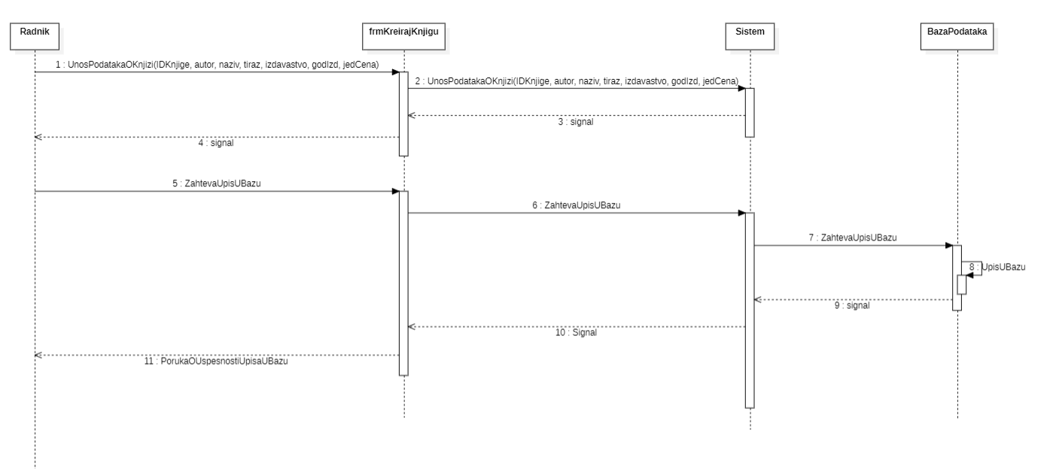

*Slika 3.1. Dijagram sekvenci UG2 –* KreirajNovuKnjigu

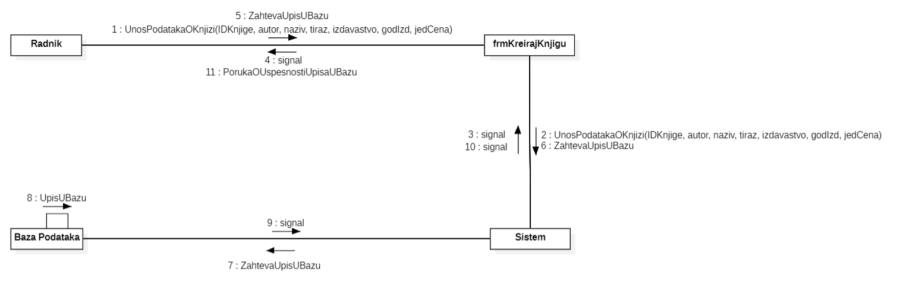

*Slika 3.1. Kolaboracioni dijagrami UG2 –* KreirajNovuKnjigu

Ugovor UG3: IzmeniKnjigu  
  
Operacija: IzmeniKnjigu(IDKnjige, autor, naziv, tiraz, izdavastvo, godIzd, jedCena) : bool   
Veza sa SK: SK3  
Preduslovi: Knjiga postoji u bazi   
Postuslovi: Knjiga je izmenjena

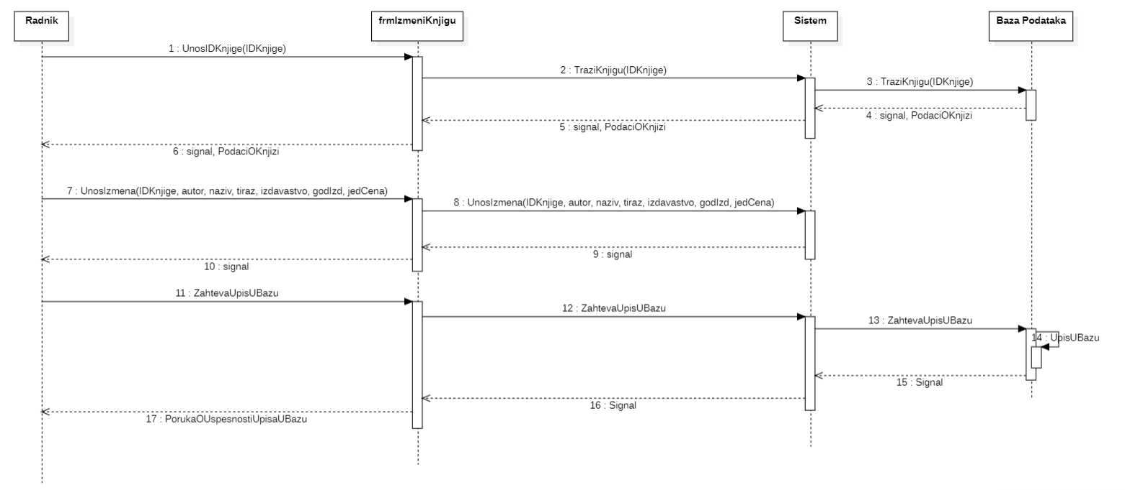

*Slika 3.1. Dijagram sekvenci UG3 – IzmeniKnjigu*

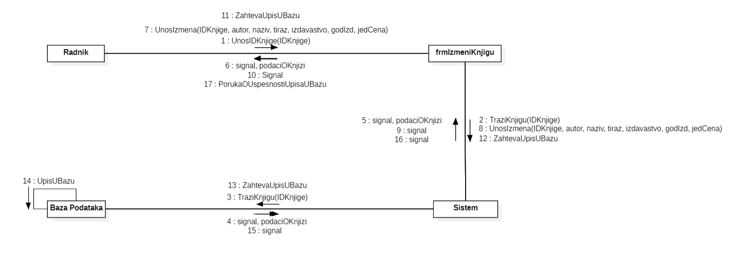

*Slika 3.1. Kolaboracioni dijagrami UG3 – IzmeniKnjigu*

Ugovor UG4: KreirajRacun   
  
Operacija: KreirajRacun (IDRacuna, datum, ukVrednost, obradjen): bool   
Veza sa SK: SK4  
Preduslovi: -  
Postuslovi: Kreiran novi račun

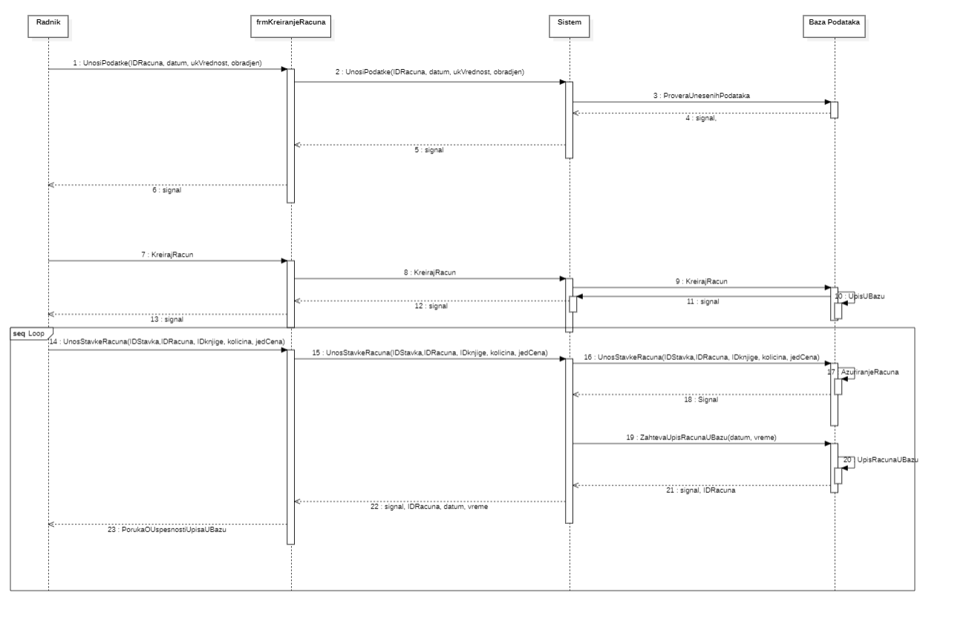

*Slika 3.1. Dijagram sekvenci UG4 – KreirajRacun*

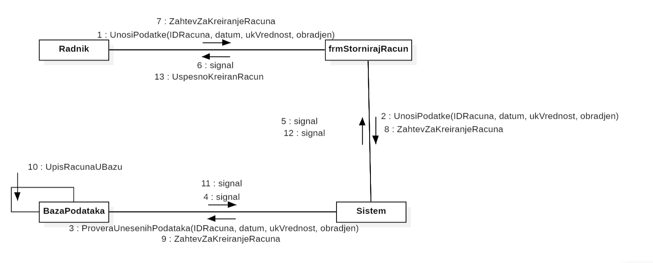

*Slika 3.1. Kolaboracioni dijagrami UG3 – IzmeniKnjigu*

Ugovor UG5: UnosStavkeRacuna  
  
Operacija: UnosStavkeRacuna(IDStavka,IDRacuna, IDknjige, kolicina, jedCena): bool   
Veza sa SK: SK4  
Preduslovi: Traženi račun postoji u bazi  
Postuslovi: Pročitani su podaci iz baze za traženi račun

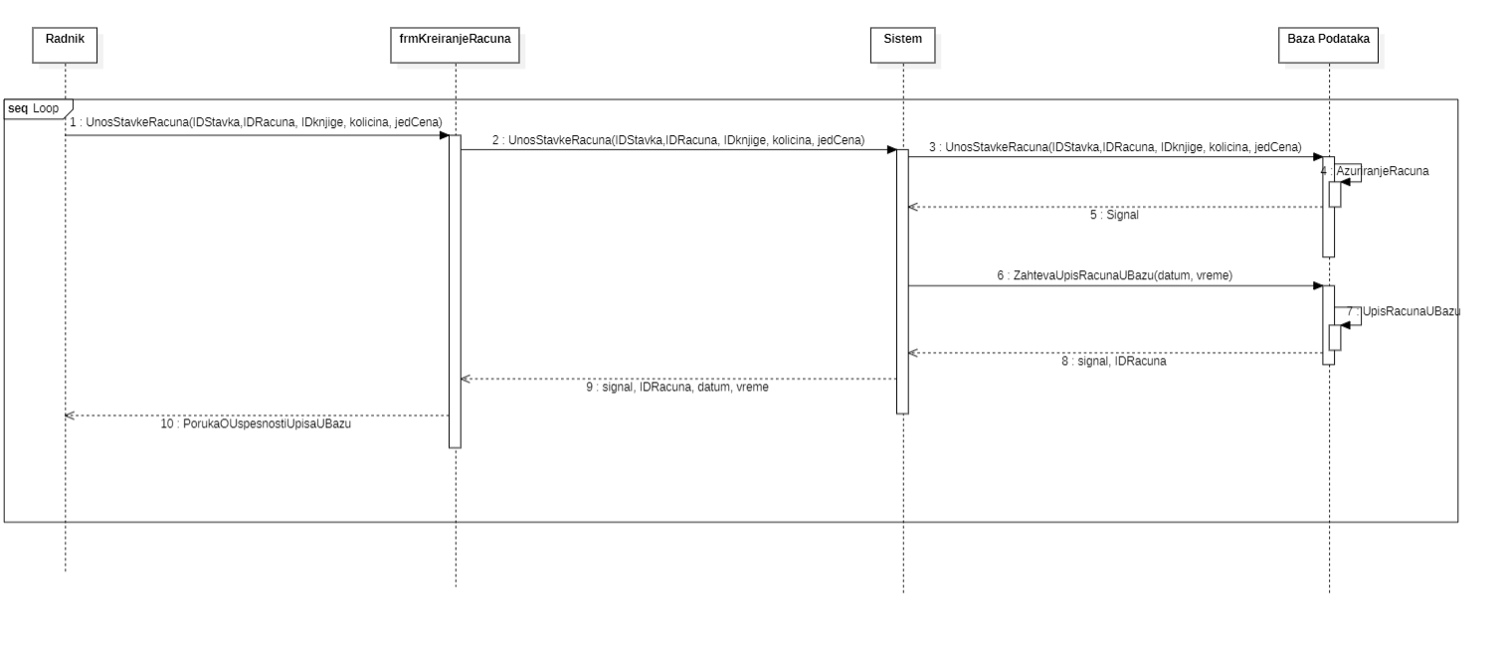

*Slika 3.1. Dijagram sekvenci UG5 – UnosStavkeRacuna*

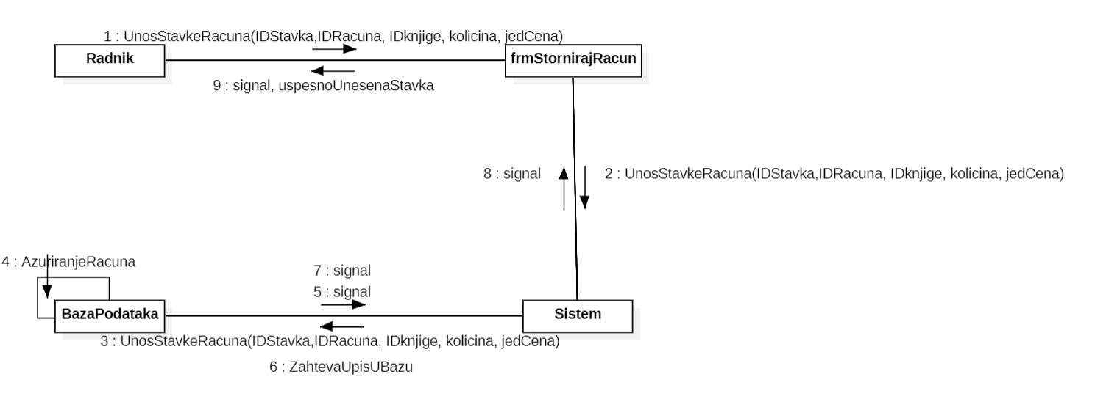

*Slika 3.1. Kolaboracioni dijagrami UG5 – UnosStavkeRacuna*

Ugovor UG6: TraziRacunPoIDRacuna  
  
Operacija: TraziRacun(IDRacuna) : bool   
Veza sa SK: SK4, SK5  
Preduslovi: Traženi račun postoji u bazi  
Postuslovi: Pročitani su podaci iz baze za traženi račun

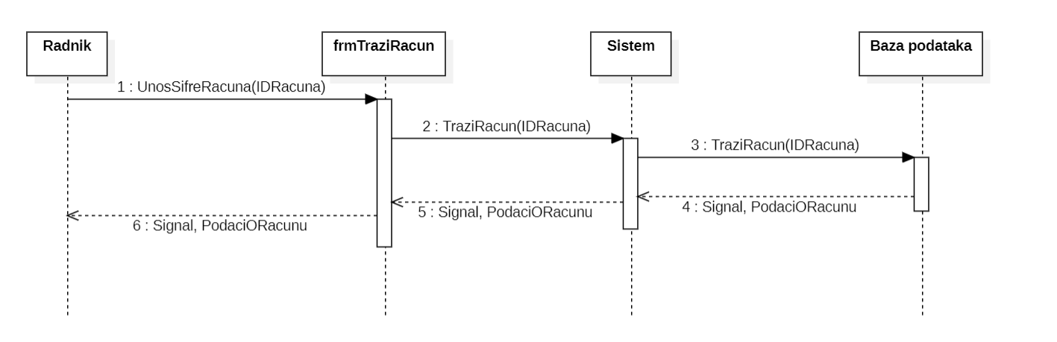

*Slika 3.1. Dijagram sekvenci UG6 – TraziRacunPoIDRacuna*

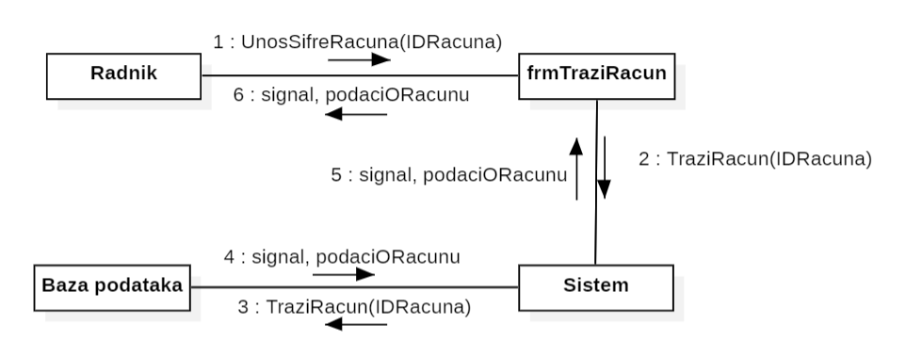

*Slika 3.1. Kolaboracioni dijagrami UG6 – TraziRacunPoIDRacuna*

Ugovor UG7: StornirajRacun(Racun)  
  
Operacija: StornirajRacun(Racun) : bool   
Veza sa SK: SK5  
Preduslovi: Račun je postoji u bazi i stanje u magacinu je ažurirano   
Postuslovi: Račun je storniran

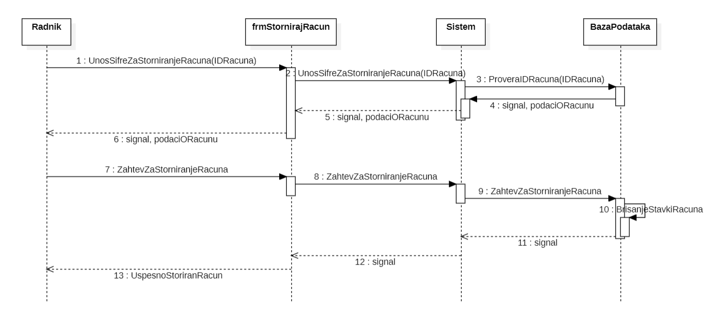

*Slika 3.1. Dijagram sekvenci UG7 – StornirajRacun*

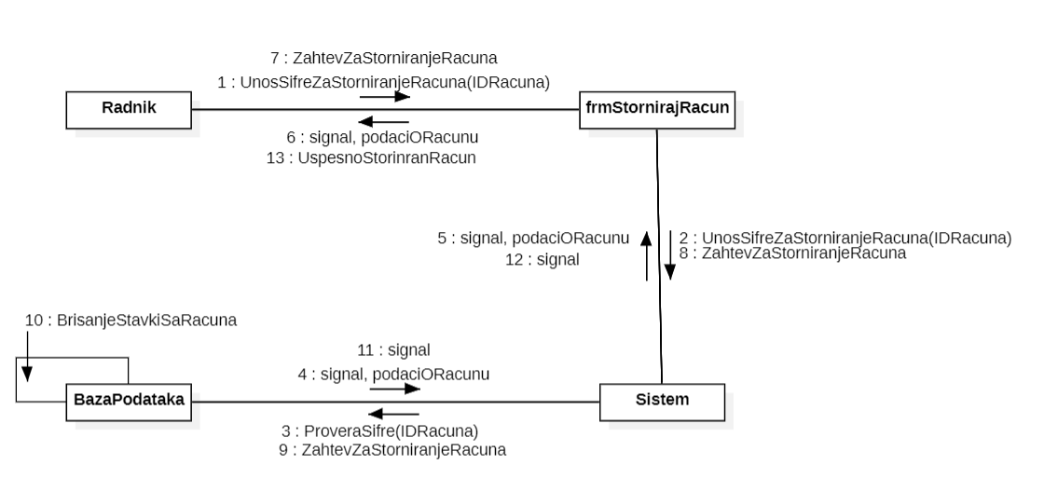

*Slika 3.1. Kolaboracioni dijagrami UG6 – StornirajRacun*

**- MENADŽER:**

Ugovor UG1: TraziKnjigu  
  
Operacija: TraziKnjigu(IDKnjige): bool   
Veza sa SK: SK1   
Preduslovi: Tražena knjige postoji u bazi  
Postuslovi: Pročitani podaci iz baze za traženu knjigu

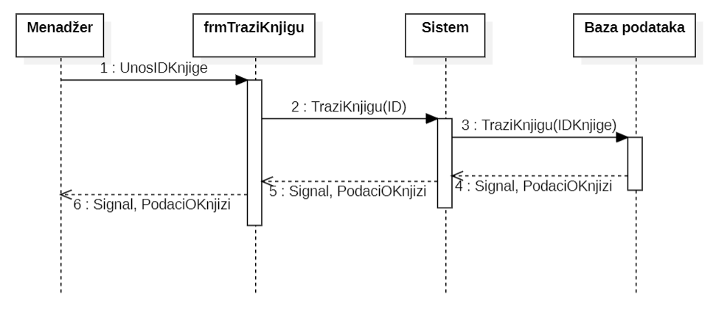

*Slika 3.1. Dijagram sekvenci UG1 – TraziKnjigu*

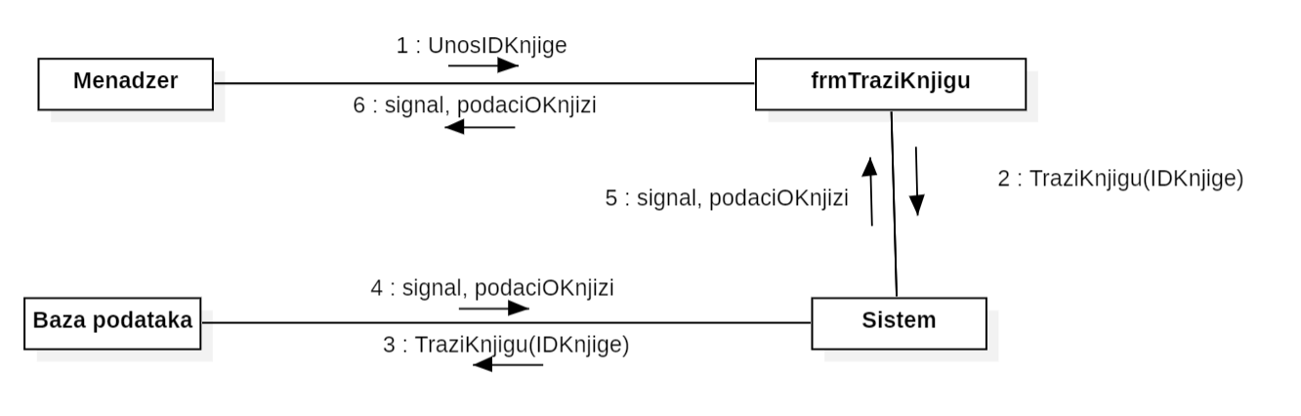

*Slika 3.1. Kolaboracioni dijagrami UG1 – TraziKnjigu*

Ugovor UG2: UpisiNoviUnosUMagacin  
  
Operacija: UpisiNoviUnosUMagacin(redBroj, IDKnjige, stanje): bool   
Veza sa SK: SK1   
Preduslovi: Knjiga postoji u bazi   
Postuslovi: Kreirana je nova knjiga u magacinu

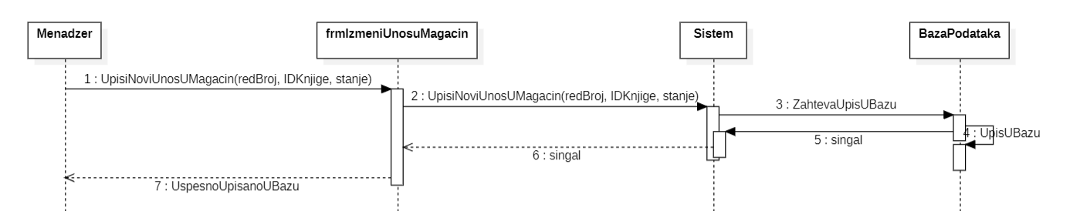

*Slika 3.1. Dijagram sekvenci UG2 –* UpisiNoviUnosUMagacin

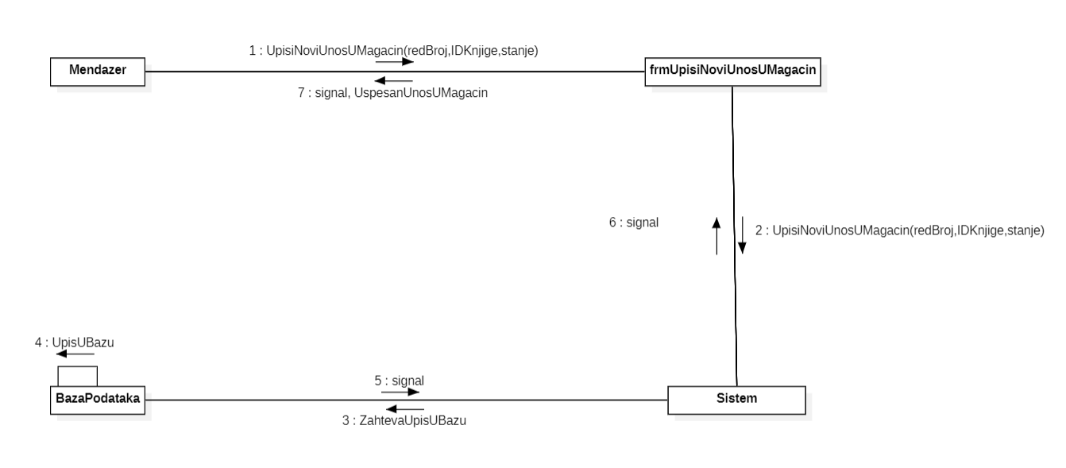

*Slika 3.1. Kolaboracioni dijagrami UG1 –* UpisiNoviUnosUMagacin

Ugovor UG3: TraziUnosKnjigeUMagacin  
  
Operacija: TraziUnosKnjigeUMagacin(IDKnjige, datumUnosa) : bool   
Veza sa SK: SK2  
Preduslovi: Traženi unos u magacin postoji u bazi  
Postuslovi: Pročitani podaci iz baze za traženi unos knjige

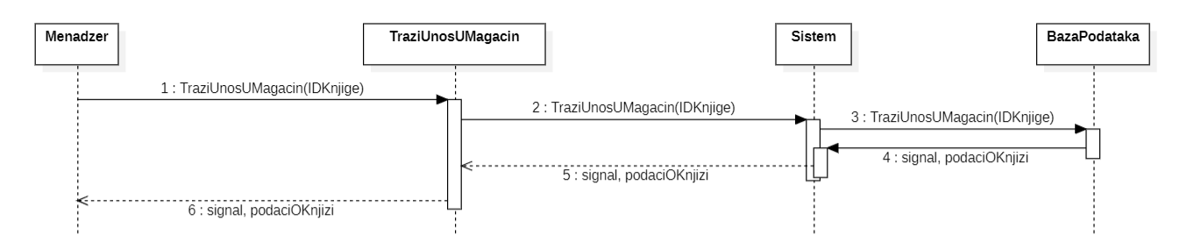

*Slika 3.1. Dijagram sekvenci UG3 –* TraziUnosKnjigeUMagacin

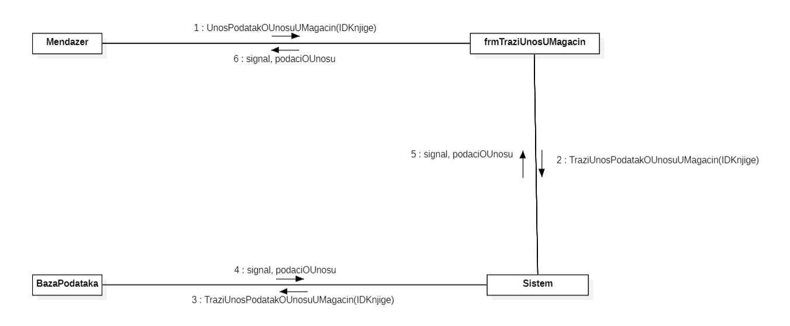

*Slika 3.1. Kolaboracioni dijagram UG3 –* TraziUnosKnjigeUMagacin

Ugovor UG4: IzmeniUnosUMagacinu  
  
Operacija: IzmeniUnosUMagacinu(IzmeniUnosUMagacinu(kolicina) : bool   
Veza sa SK: SK3  
Preduslovi: Knjiga postoji u bazi   
Postuslovi: Podaci o knjizi su izmenjeni

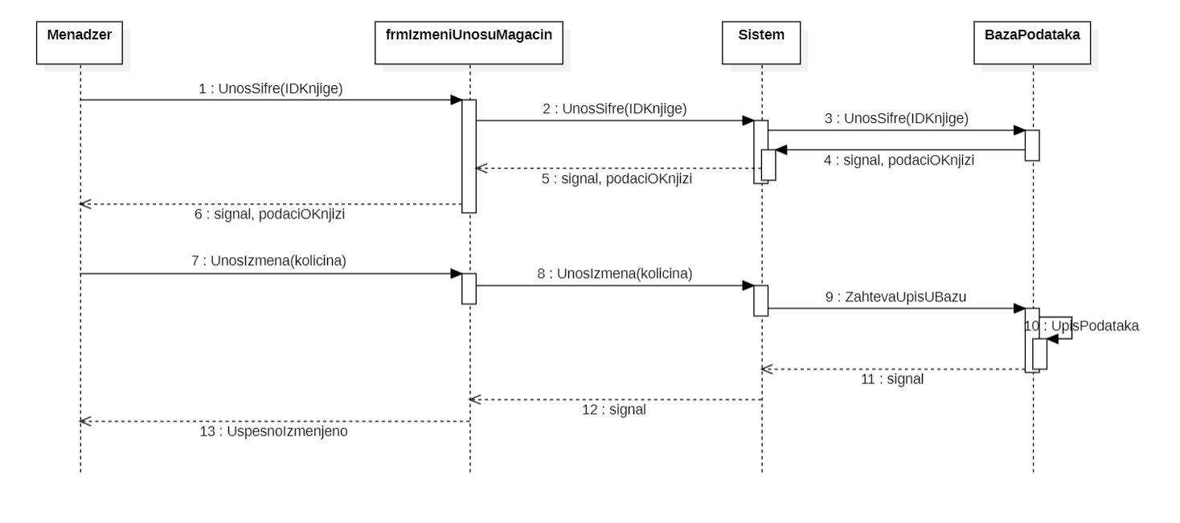

*Slika 3.1. Dijagram sekvenci UG4 – IzmeniUnosUMagacinu*

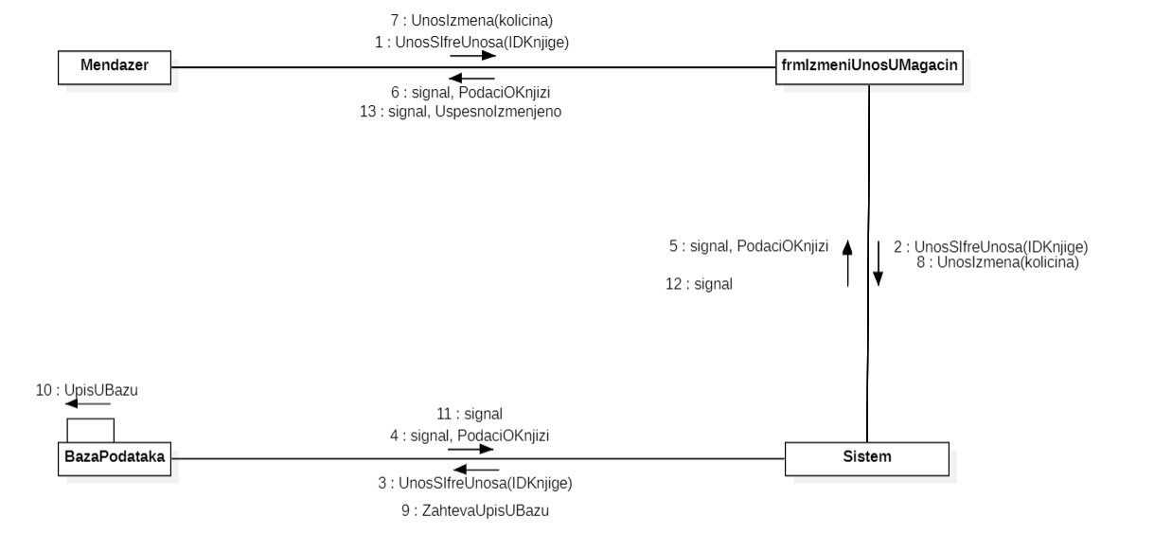

*Slika 3.1. Dijagram kolaboracije UG4 – IzmeniUnosUMagacinu*

Ugovor UG5: BrisiKnjigu  
  
Operacija: BrisiKnjigu(IDKnjige) : bool   
Veza sa SK: SK5  
Preduslovi: Knjiga postoji u bazi  
Postuslovi: Knjiga je obrisana

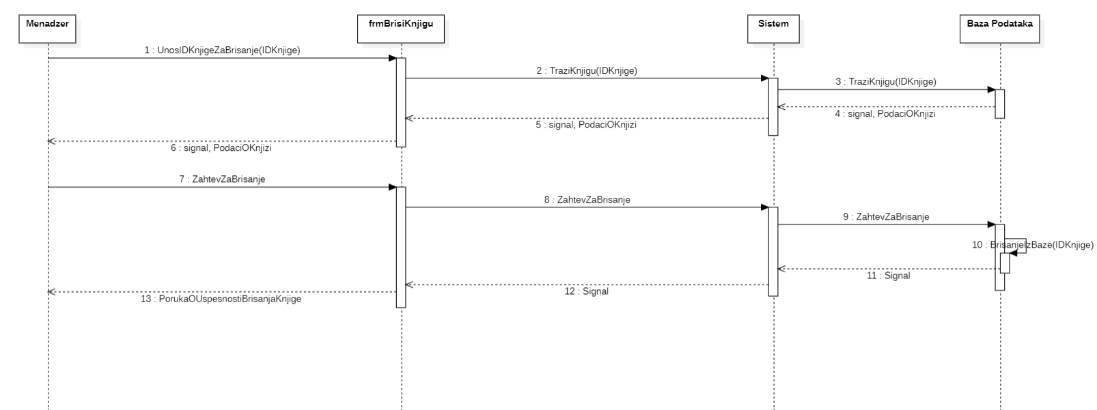

*Slika 3.1. Dijagram sekvenci UG5 –* BrisiKnjigu

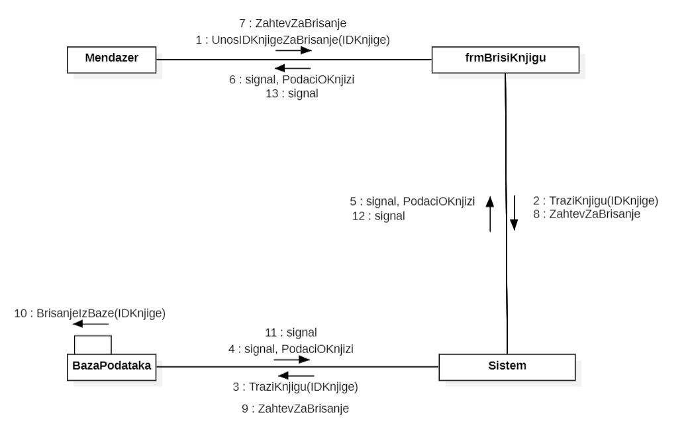

*Slika 3.1. Dijagram kolaboracije UG5 –* BrisiKnjigu

Ugovor UG6: KreirajNarudzbenicu  
  
Operacija: KreirajNarudzbenicu(IDNarudzbenice, IDKnjige[], tiraz[], datum, vreme) : bool   
Veza sa SK: SK6  
Preduslovi: Popunjeni svi podaci narudžbenice  
Postuslovi: Kreirana narudžbenica

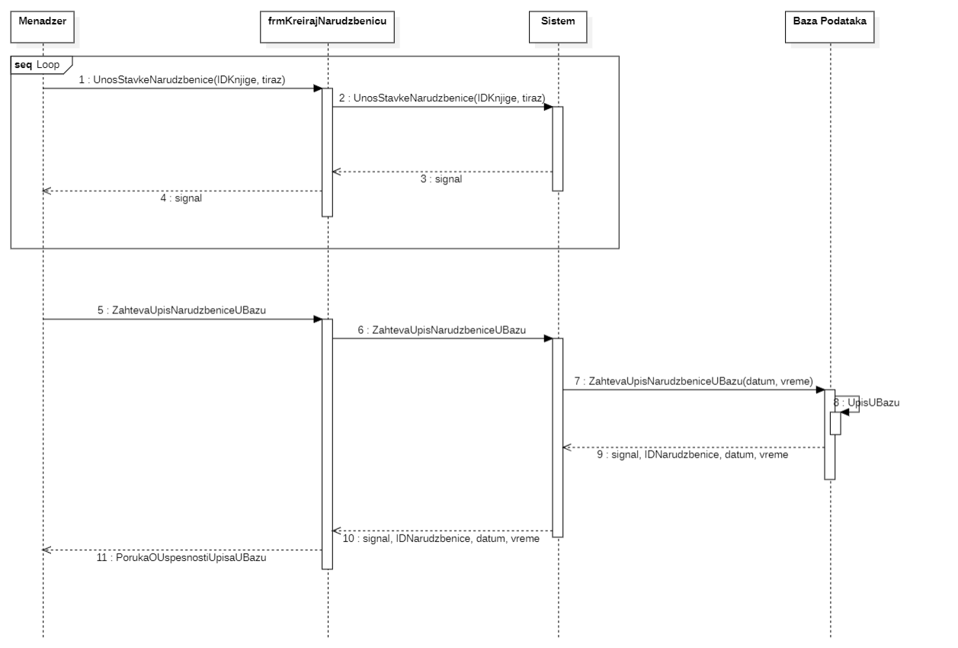

*Slika 3.1. Dijagram sekvenci UG6 –* KreirajNarudzbenicu

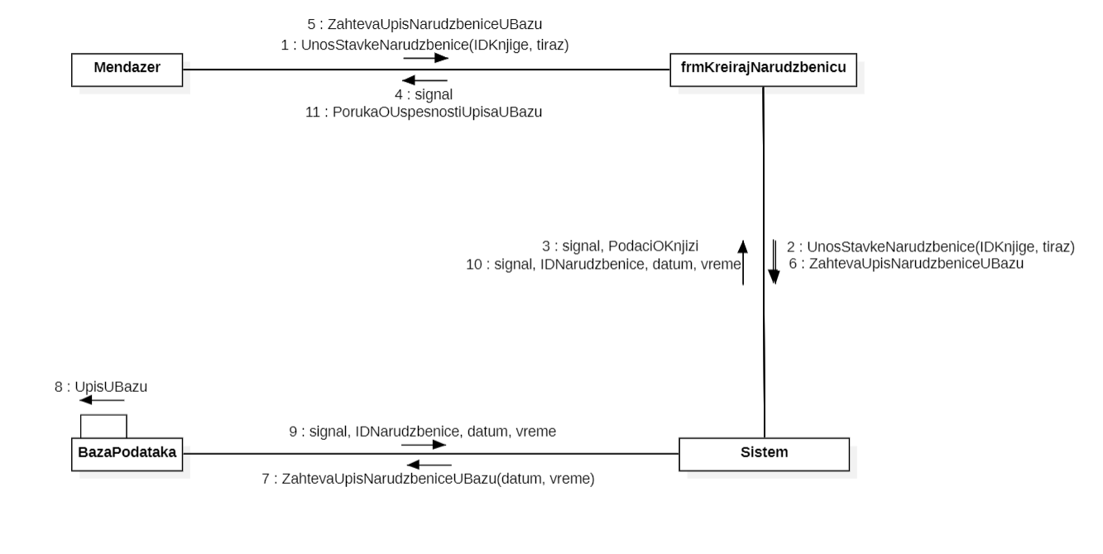

*Slika 3.1. Dijagram kolaboracije UG6 –* KreirajNarudzbenicu

Ugovor UG7: StampajNarudzbenicu  
  
Operacija: StampajNarudzbenicu(Narudzbenica) : bool   
Veza sa SK: SK5  
Preduslovi: Tražena narudžbenica postoji u bazi  
Postuslovi: Naurdžbenica je odštampana

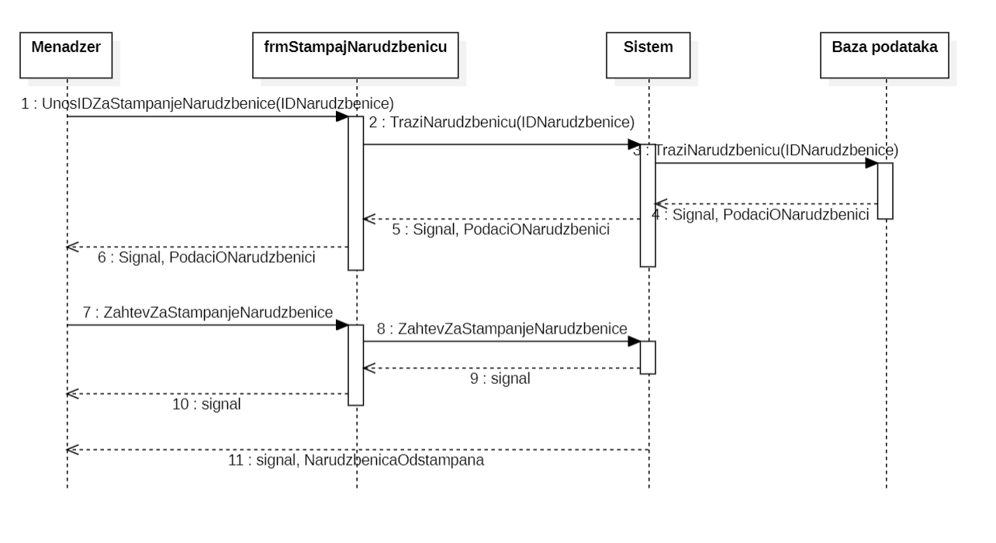

*Slika 3.1. Dijagram sekvenci UG7 – StampajNarudzbenicu*

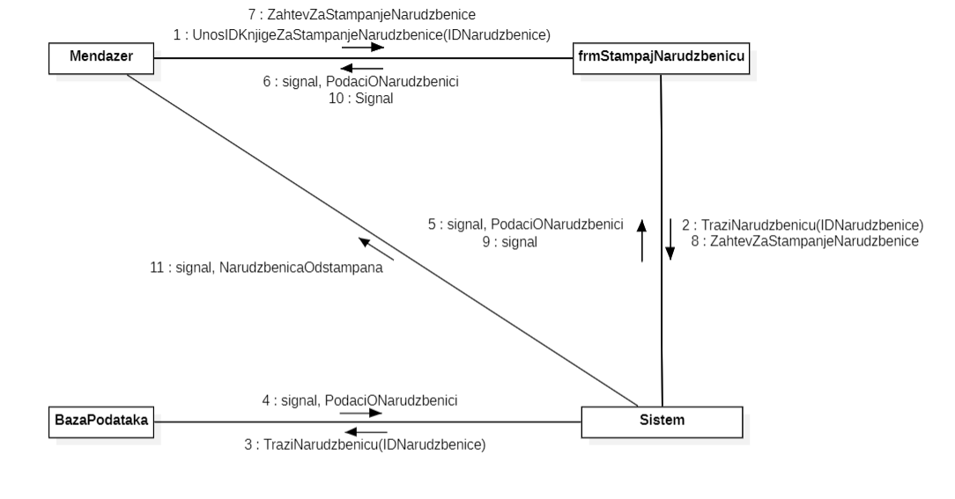

*Slika 3.1. Dijagram kolaboracije UG7 – StampajNarudzbenicu*

## 3.2. Projektovanje skladišta podataka

Skladište podataka se projektuje na osnovu softverskih klasa strukture. Kao rezultat se dobijaju tabele relacionog sistema za upravljanje bazom podataka.

Tabela: AspNetRoles

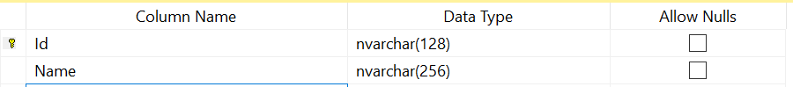

Tabela: AspNetUserRoles

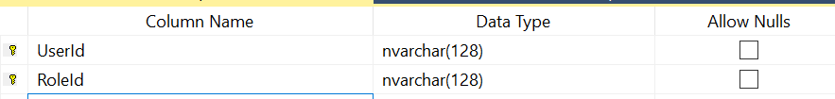

Tabela: AspNetUsers

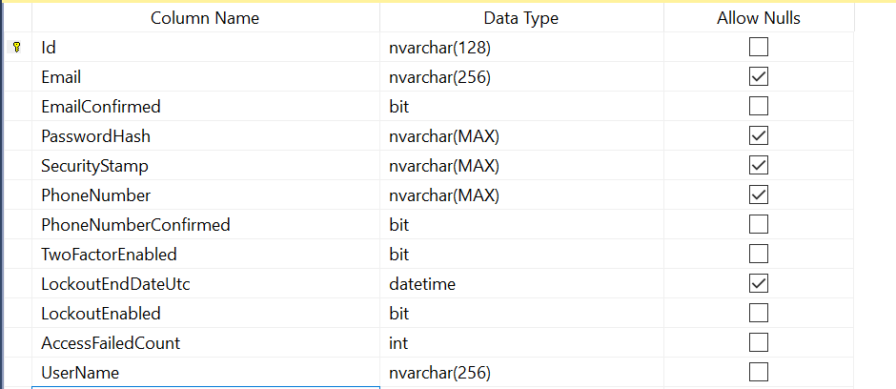

Tabela: Knjiga

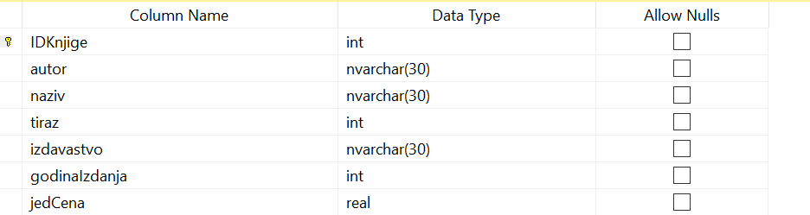

Tabela: Magacin

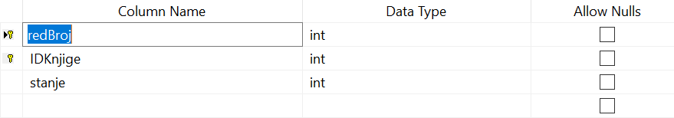

Tabela: Narudzbenica

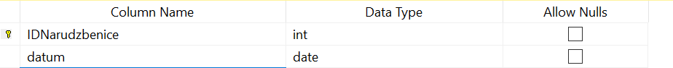

Tabela: Racun

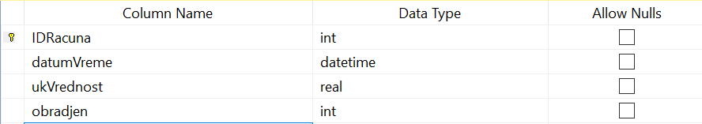

Tabela: StavkaNarudzbenice

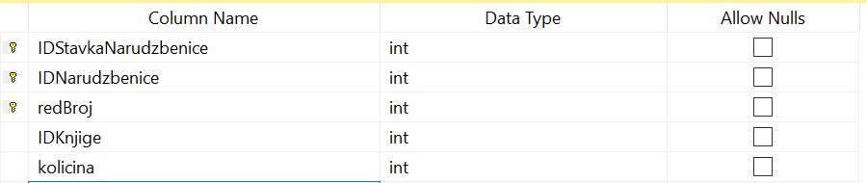

Tabela: StavkaRacuna

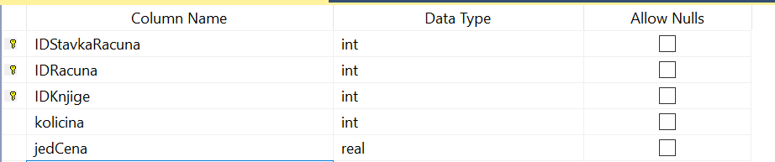

## 3.3. Projektovanje korisničkog interfejsa

### 3.3.1. *Radnik*

SK1: Unos novog izdanja knjige  
  
**Preduslovi**: Sistem je uključen, radnik ulogovan i prikazana je forma za unos nove knjige

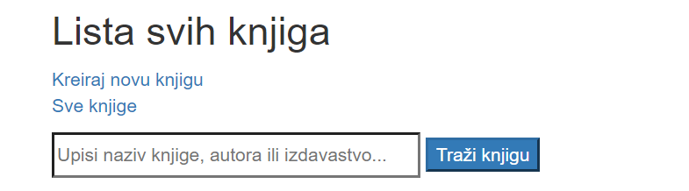

**- Osnovni scenario:**  
1. Radnik unosi podatke knjige (APUSO)

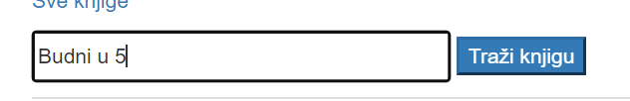

2. Radnik poziva sistem da proveri postojanje knjige (APSO)

Opis akcije: Radnik pritiska dugme , čime se poziva sistemska operacija TrazKnjigu

3. Sistem proverava postojanje knjige (SO)

4. Sistem prikazuje formu za unošenje nove knjige (IA)

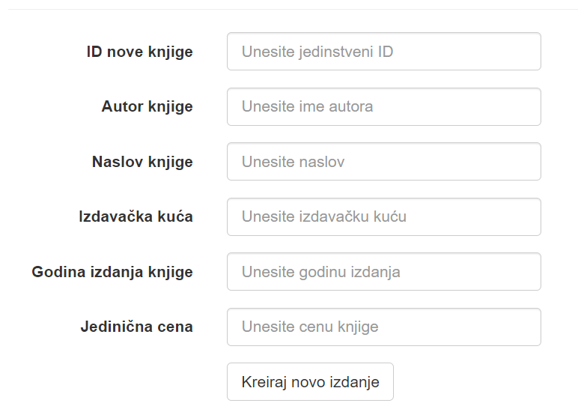  
5. Radnik unosi ostale podatke o knjizi: autor, naziv, tiraž, izdavaštvo, godina izdanja, jedinična cena (APUSO)

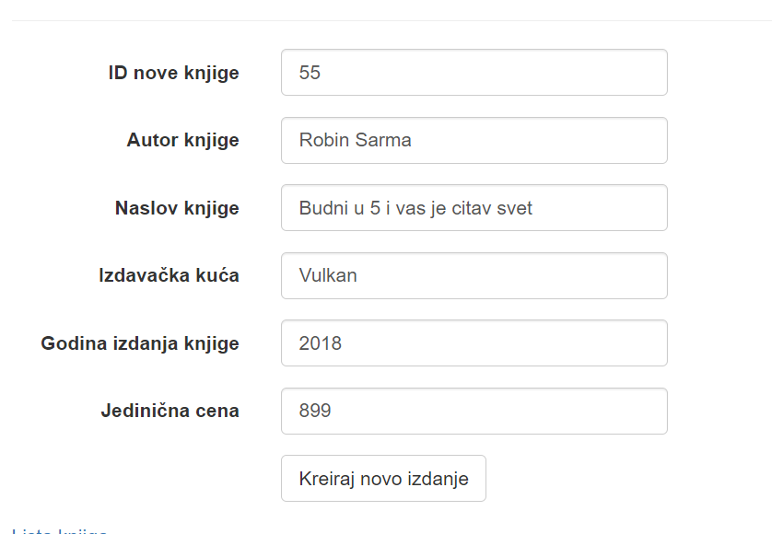

6. Radnik poziva sistem da izvrši unos knjige sa zadatim podacima (APSO)

Opis akcije: Radnik pritiska dugme , čime se poziva sistemska operacija za kreiranje nove knjige

7. Sistem kreira knjigu sa zadatim podacima (SO)   
8. Sistem prikazuje poruku o uspešnosti unosa podataka u bazu (IA)

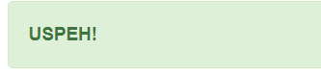

- Alternativni scenario:  
3.1. Sistem pronalazi knjigu sa unetim ID brojem, prikazuje poruku radniku i zavšava izvršavanje scenarija (IA)

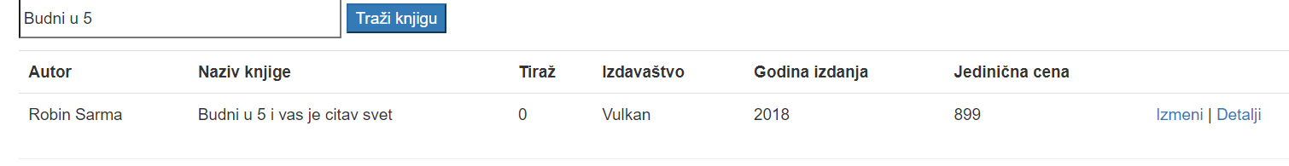  
6.2. Sisetem ne može da kreira knjigu sa zadatim podacima i prikazuje odgovarajuću poruku radniku (IA)



SK2: Traži knjigu  
**Preduslovi**: Sistem je uključen, radnik je ulogovan i prikazana je forma za pretragu knjiga.

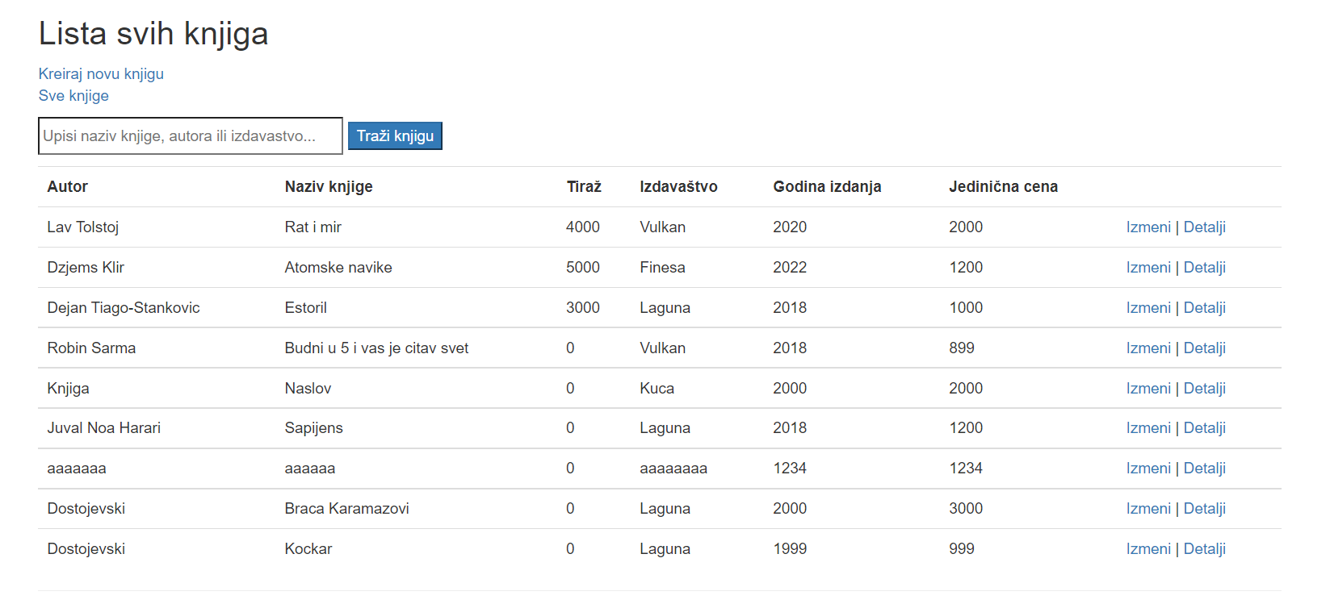

**Osnovni scenario**:   
1. Radnik unosi podatke o traženoj knjizi (autor, naziv ili izdavaštvo) (APUSO)



2. Radnik poziva sistem da proveri da li postoji knjiga sa zadatim podacima (APSO)

Opis akcije: Radnik pritiska dugme , čime se poziva sistemska operacija TrazKnjigu

3. Sistem proverava postojanje knjige (SO)   
4. Sistem prikazuje radniku podatke o knjizi (IA)

  
  
Alternativna scenarija:   
3.1. Radnik nije uneo nijedan podatak i sistem prikazuje sve knjige (IA)



3.2. Sistem ne može da pronađe traženu knjigu i prikazuje prazno polje (IA)

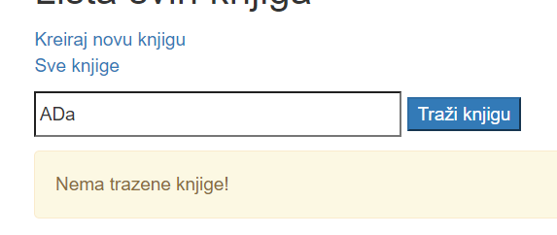

SK3: Izmena podataka o knjizi  
**Preduslovi**: Sistem je uključen, radnik je ulogovan i prikazana je forma za izmenu podataka o knjizi

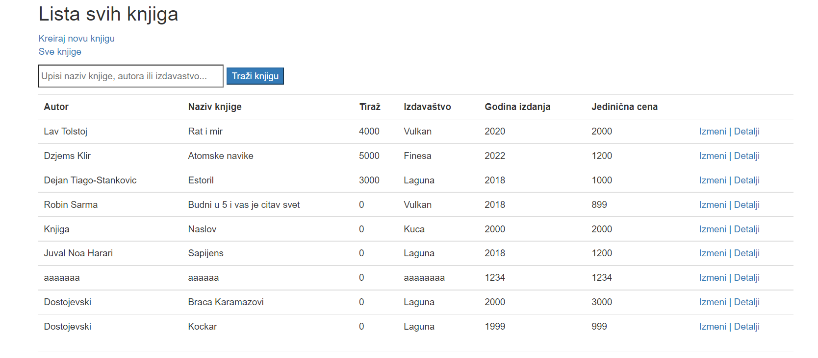

**Osnovni scenario:**   
1. Radnik bira knjigu koju želi da menja (APUSO)

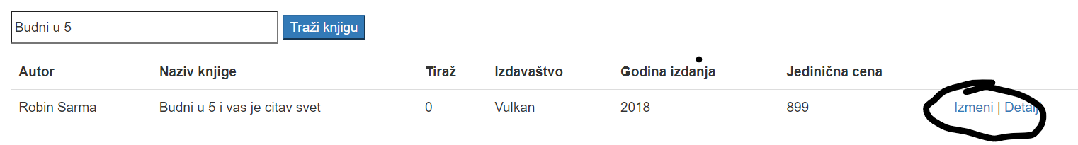

2. Radnik poziva sistem da proveri da li postoji knjiga sa zadatim ID brojem (APSO)

Opis akcije: Radnik pritiska dugme , čime se poziva sistemska operacija TrazKnjigu

3. Sistem proverava postojanje knjige (SO)

4. Sistem prikazuje radniku podatke o knjizi (IA)

  
5. Radnik unosi izmene podataka koje želi: autor, naziv, tiraž, izdavaštvo, godina izdanja, jedinična cena (APUSO)

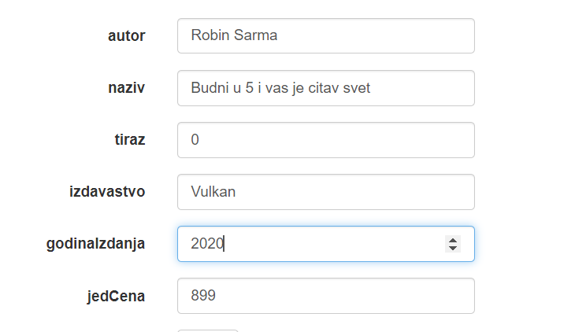

6. Radnik poziva sistem da evidentira unete izmene (APSO)

Opis akcije: Radnik pritiska dugme , čime se poziva sistemska operacija IzmeniKnjigu

7. Sistem evidentira izmene (SO)   
8. Sistem prikazuje poruku o uspešnosti unosa izmena u bazu (IA)



Alternativna scenarija:   
3.1. Sistem ne može da pronađe traženu knjigu, prikazuje prazno polje radniku (IA)



6.1. Sistem ne može da evidentira unete izmene i prikazuje odgovarajuću poruku radniku (IA)

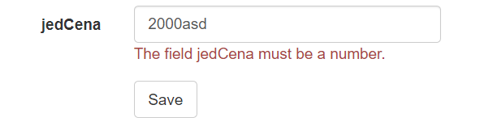

SK4: Kreiranje novog računa  
**Preduslovi:** Sistem je uključen, radnik je ulogovan i prikazana je forma za kreiranje novog računa

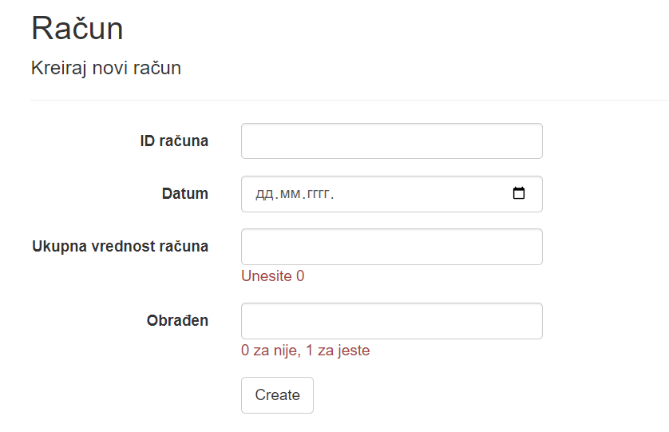

**Osnovni scenario:**   
1. Radnik unosi podatke o računu: ID računa, datum, ukupnu vrednost i da li je račun obrađen(APUSO)

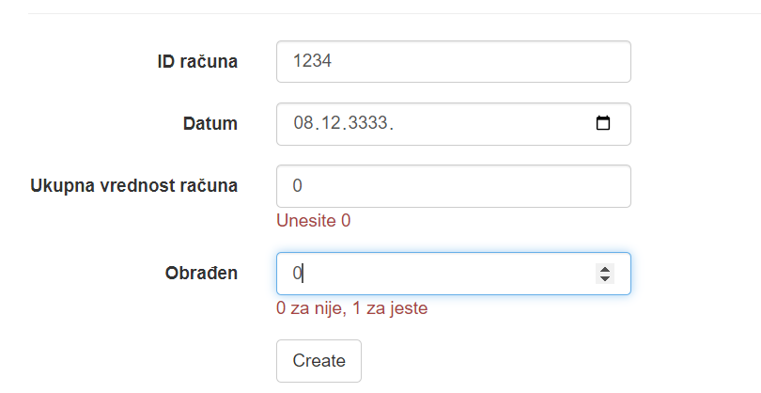  
2. Radnik poziva sistem da kreira račun (APSO)

Opis akcije: Radnik pritiska dugme  , čime se poziva sistemska operacija KreirajRacun

3. Sistem kreira račun (SO)   
4. Sistem prikazuje izmenjenju formu računa (IA)

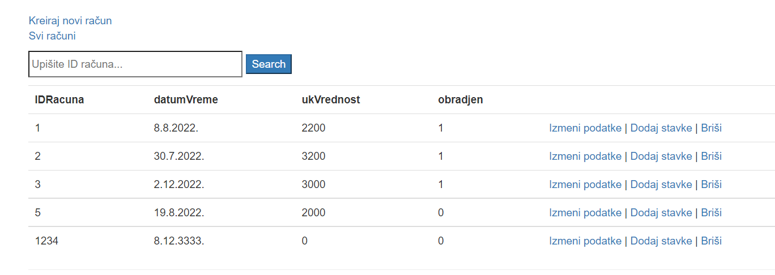

5. Radnik kontroliše da li je uneo sve stavke računa (ANSO)

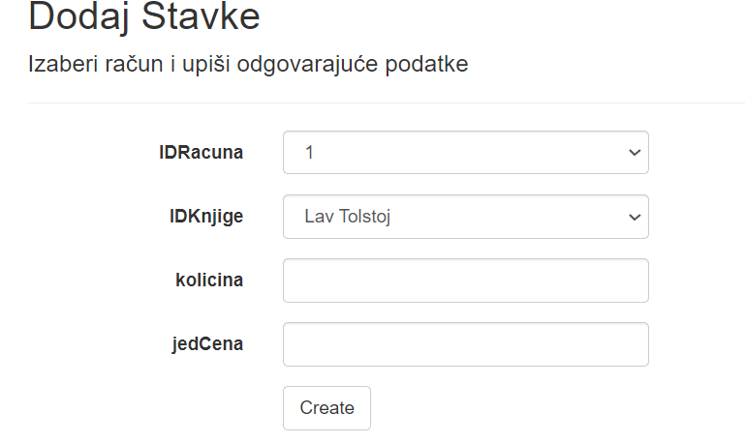

6. Radnik poziva unos stavki (IDStavkaRacuna, IDRacuna, IDKnjige, kolicina, jedCena) (APSO)

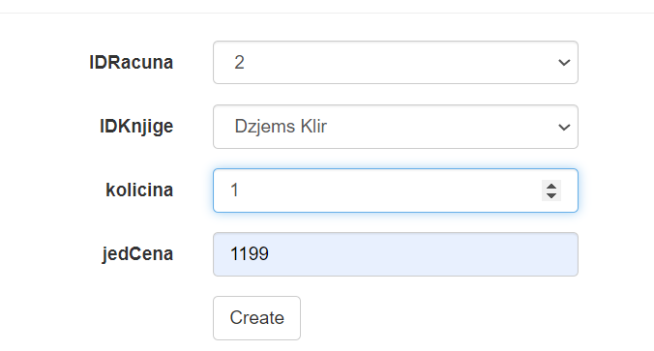

Opis akcije: Radnik pritiskom na dugme  poziva sistemsku operaciju koja unosi stavke na izabrani račun.  
7. Sistem ažurira stanje računa (SO)  
8. Prikazuje se izmenjena forma

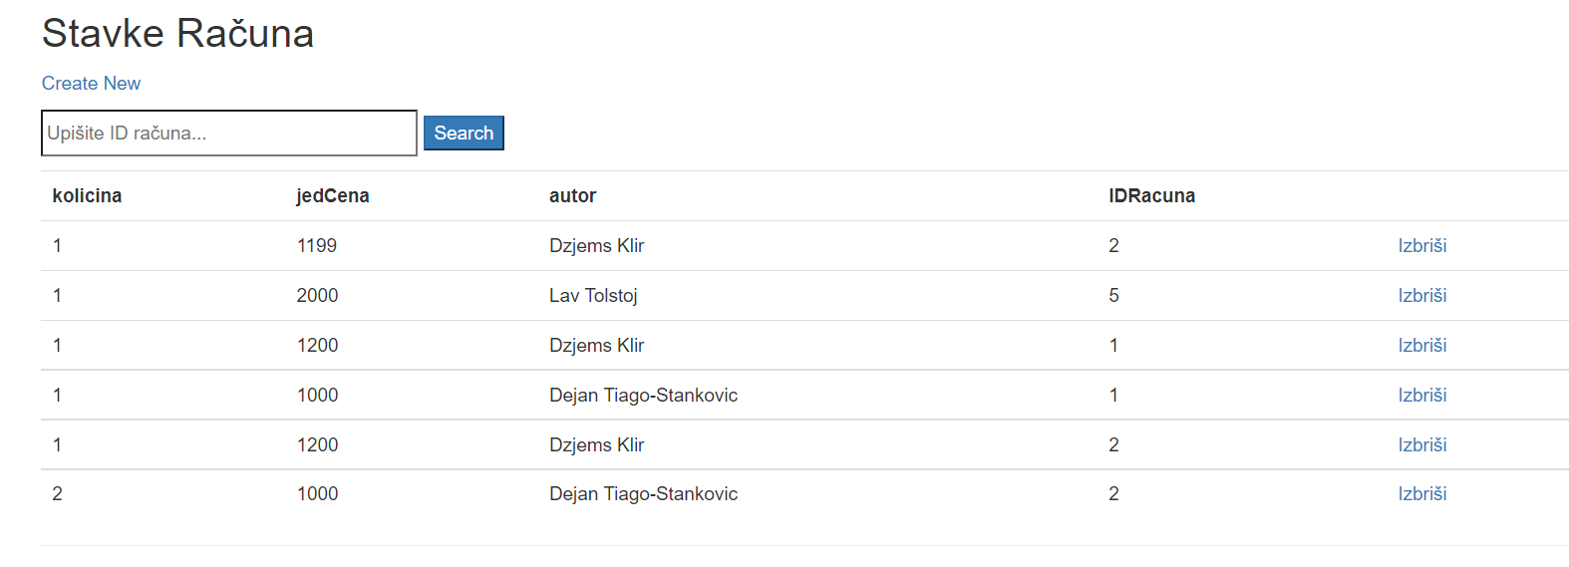

9.Radnik unosi ID I poziva stampanje racuna(APSO)

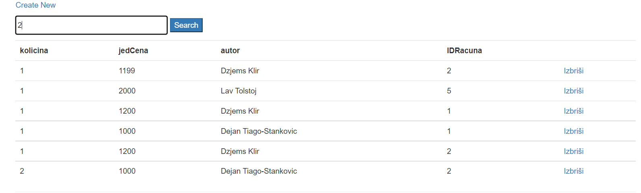

Opis akcije: Radnik pritiskom na dugme  poziva sistemsku operaciju koja unosi stavke na izabrani račun.

10. Sistem pokreće štampanje računa (SO)   
11. Sistem daje radniku račun (IA)

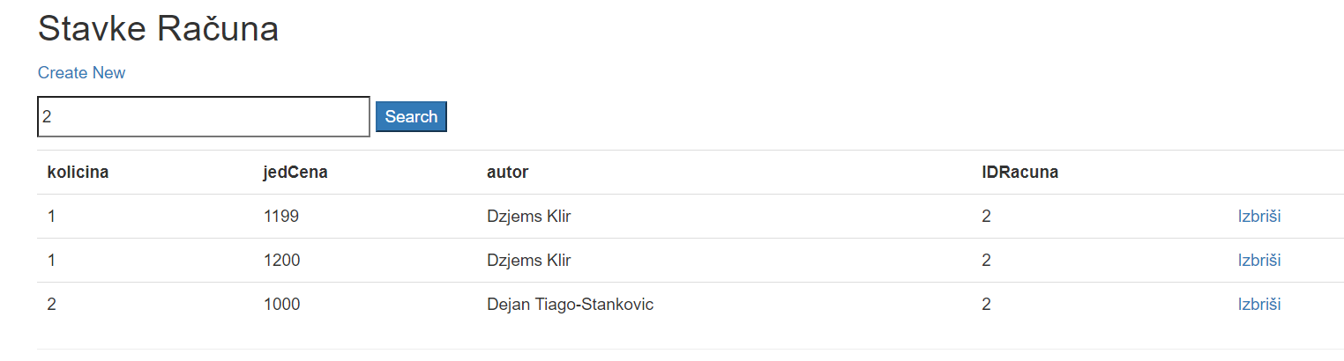

Alternativna scenarija:   
2.1. Sistem ne može da kreira računa, prikazuje odgovarajuću poruku radniku i prekida izvršavanje scenarija (IA)

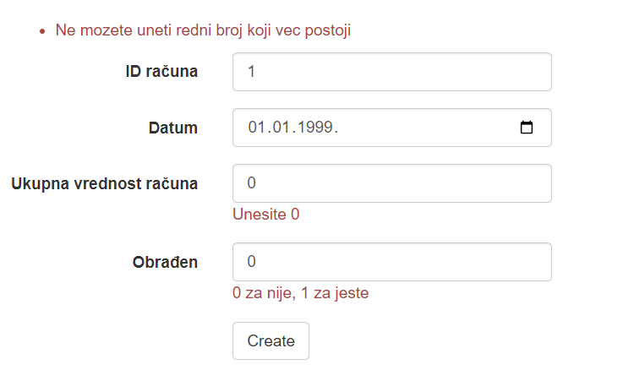  
8.1. Sistem ne može da odštampa račun i prikazuje odgovarajuću poruku radniku (IA)

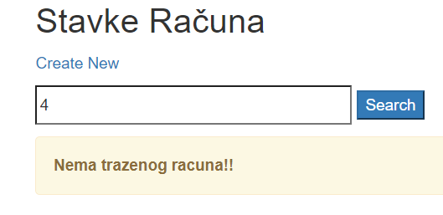

SK5: Traži račun  
**Preduslovi:** Sistem je uključen, radnik je ulogovan i prikazana je forma za pretragu računa

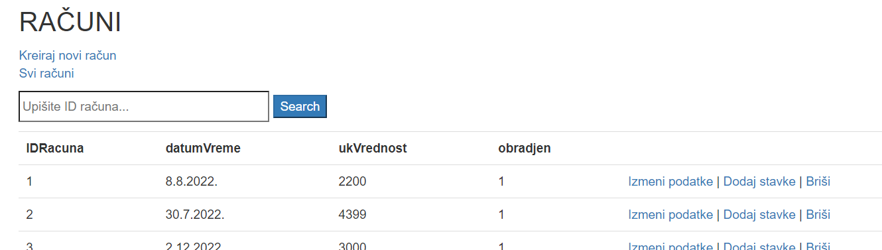

**Osnovni scenario:**   
1. Radnik unosi podatke o traženom računu (mora se uneti šifra računa) (APUSO)

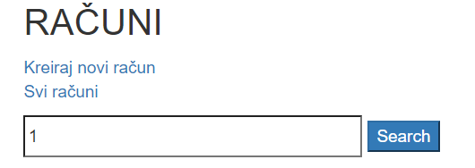  
2. Radnik poziva sistem da proveri da li postoji račun sa zadatim podacima (APSO)

Opis akcije: Radnik pritiskom na dugme  poziva sistemsku operaciju TraziRacun

3. Sistem proverava postojanje računa (SO)  
4. Sistem prikazuje radniku podatke o računu (IA)

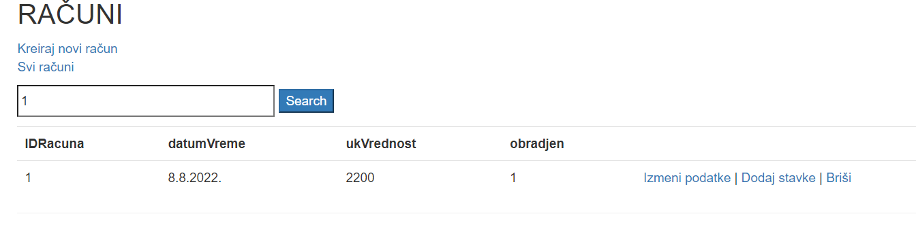

Alternativna scenarija:   
3.2. Sistem ne može da pronađe traženi račun i prikazuje odgovarajuću poruku radniku (IA)

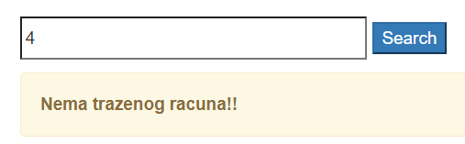  
3.3. Radnik nije uneo ništa I prikazuju se svi računi

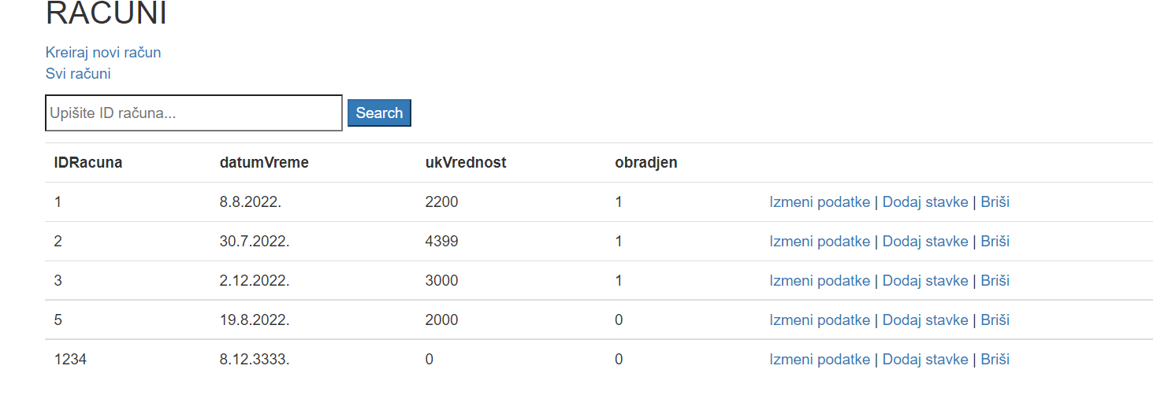

SK6: Storniranje računa  
**Preduslovi:** Sistem je uključen, radnik je ulogovan i prikazana je forma za storniranje računa



Osnovni scenario:   
1. Radnik unosi šifru računa (APUSO)

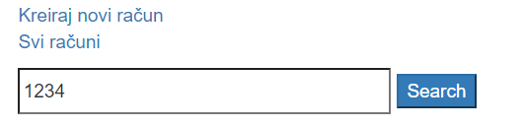

2. Radnik poziva sistem da proveri da li postoji račun sa zadatom šifrom (APSO)

Opis akcije: Radnik pritiskom na dugme  poziva sistemsku operaciju TraziRacun

3. Sistem proverava postojanje računa sa traženom šifrom (SO)   
4. Sistem prikazuje radniku podatke o računu (IA)

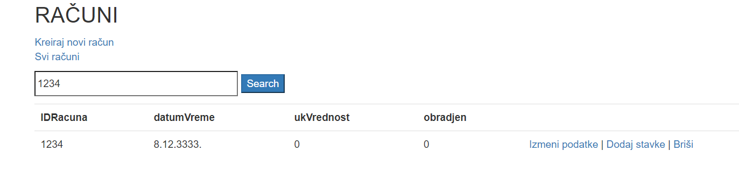  
5. Radnik poziva storniranje računa (APSO)

Opis akcije: Radnik pritiskom na dugme  , pa onda potvrdom na dugme poziva sistemsku operaciju BrisiRacun

6. Sistem ažurira stanje magacina za svaku stavku računa (SO)   
7. Sistem prikazuje radniku poruku o uspešnosti storniranja (IA)



Alternativna scenarija:   
2.1. Sistem ne može da pronađe traženi račun, prikazuje odgovarajuću poruku radniku i prekida izvršavanje scenarija (IA)



### 3.3.2*.Menadžer*

SK1: Kreiranje novog unosa knjige u magacin  
**Preduslovi:** Sistem je uključen, menadžer je ulogovan i prikazana je forma za unos knjige u magacin

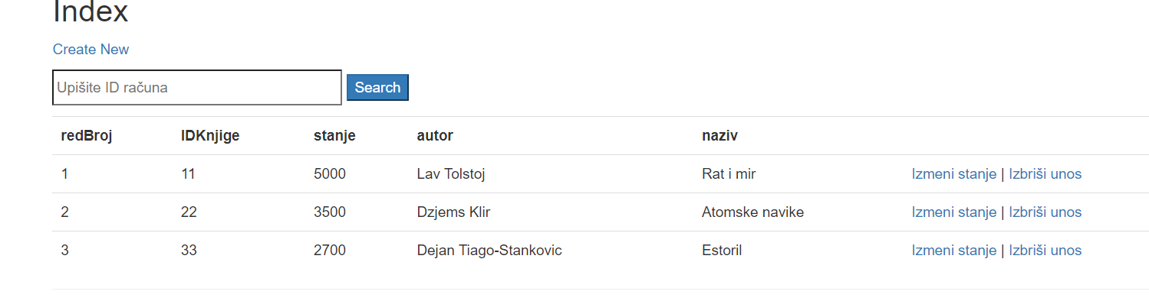

Osnovni scenario:

1. Menadžer unosi ID knjige (APUSO)

  
2. Menadžer poziva sistem da proveri postojanje knjige (APSO)

Opis akcije: Menažer pritiskom na dugme  poziva sistemsku operaciju TraziUnosKnjige

3. Sistem proverava postojanje knjige (SO)   
4. Sistem prikazuje izmenjenu formu za kreiranje novog unosa knjige u magacin (IA)

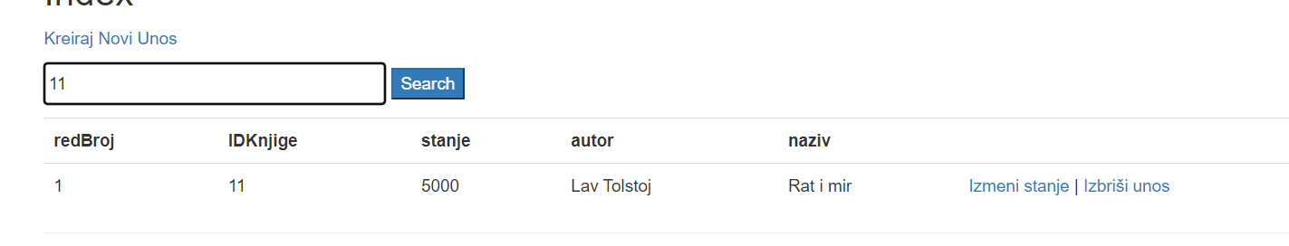  
5. Menadžer unosi ostale podatke o unosu u magacin: redni broj, tiraž/količina knjiga I ID knjige (APUSO)

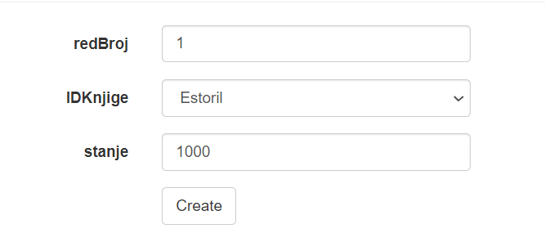

6. Menadžer poziva sistem da izvrši kreiranje unosa sa zadatim podacima (APSO)

Opis akcije: Menažer pritiskom na dugme  poziva sistemsku operaciju za kreiranje unosa u magacin

7. Sistem kreira novi unos u magacin sa zadatim podacima (SO)   
8. Sistem prikazuje poruku o uspešnosti unosa podataka u bazu (IA)



Alternativna scenarija:

3.1. Sistem ne pronalazi knjigu sa unetim rednim brojem, prikazuje odgovarajuću poruku menadžeru (IA)

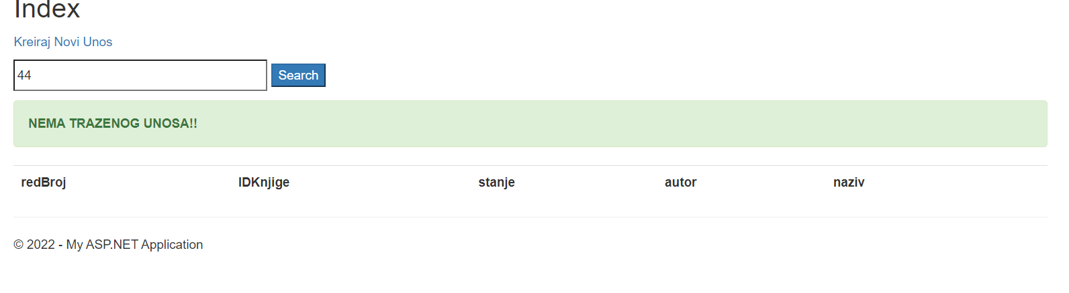

6.1. Sistem ne može da evidentira unete podatke i prikazuje odgovarajuću poruku menadžeru (IA)

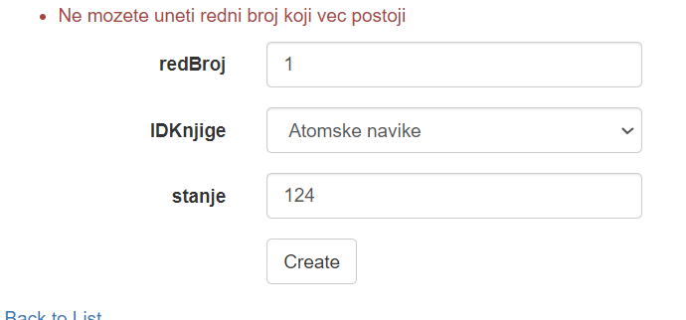

SK2: Traži podatke o unosu knjige u magacin  
**Preduslovi:** Sistem je uključen, menadžer je ulogovan i prikazana je forma za traženje unosa knjige u magacin

Osnovni scenario:

1. Menadžer unosi podatke o unosu (ID knjige) (APUSO)

  
2. Menadžer poziva sistem da proveri da li postoji unos sa zadatim podacima (APSO)

Opis akcije: Menažer pritiskom na dugme  poziva sistemsku operaciju TraziUnosKnjige

3. Sistem proverava postojanje unosa (SO)   
4. Sistem prikazuje menadžeru podatke o traženom unosu (IA)



Alternativna scenarija:   
3.1. Menadžer nije uneo ID knjige i sistem prikazuje sve unose (IA)

  
3.2. Sistem ne može da pronađe traženi unos i prikazuje odgovarajuću poruku menadžeru (IA)



SK3: Izmena podataka o unosu knjige u magacin  
**Preduslovi:** Sistem je uključen, menadžer je ulogovan i prikazana je forma za izmenu podataka o unosu knjige u magacin

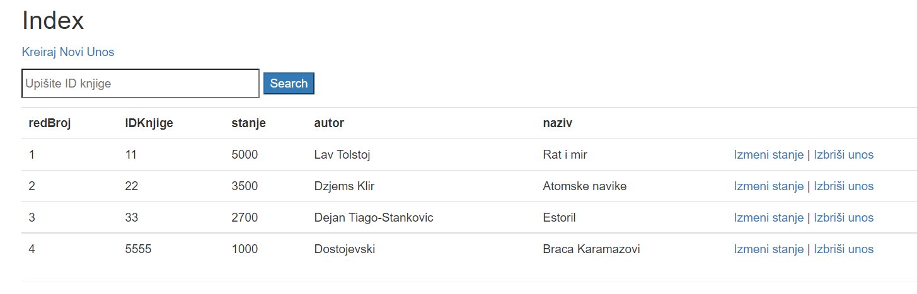

Osnovni scenario:

1. Menadžer unosi podatke o traženom unosu (ID knjige) (APUSO)

  
2. Menadžer poziva sistem da proveri da li postoji unos sa zadatim podacima (APSO)

Opis akcije: Menažer pritiskom na dugme  poziva sistemsku operaciju TraziUnosKnjige

3. Sistem proverava postojanje unosa (SO)   
4. Sistem prikazuje korisniku podatke o unosu (IA)

  
5. Menadžer unosi izmene podataka o količini knjiga (APUSO)

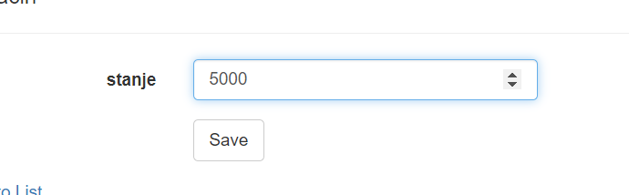  
6. Menadžer poziva sistem da evidentira unete izmene (APSO)

Opis akcije: Radnik pritiskom na dugme poziva sistemsku operaciju koja cuva izmene

7. Sistem evidentira izmene (SO)   
8. Sistem prikazuje poruku o uspešnosti unosa izmena u bazu (IA)



Alternativna scenarija:   
   
3.1. Sistem ne može da pronađe traženi unos, prikazuje odgovarajuću poruku menadžeru i prekida izvršavanje scenarija (IA)

  
6.1. Sistem ne može da za evidentira unete izmene i prikazuje odgovarajuću poruku radniku (IA)

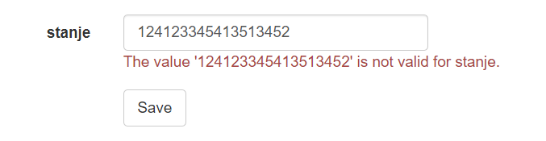

SK4: Traži podatke o knjizi  
**Preduslovi:** Sistem je uključen, menadžer je ulogovan i prikazana je forma za pretragu podataka

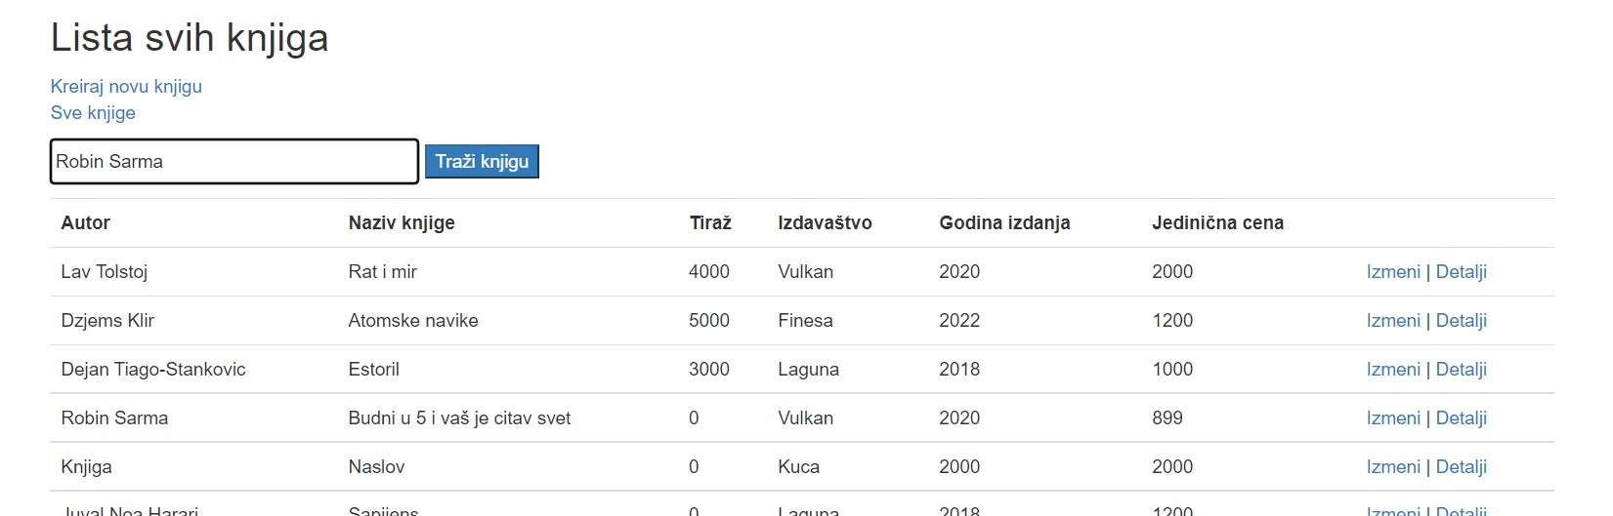

**Osnovni scenario:**

1. Menadžer unosi podatke o traženoj knjizi (IDKnjige) (APUSO)

  
2. Menadžer poziva sistem da proveri da li postoji knjiga sa zadatim podacima (APSO)

Opis akcije: Menažer pritiskom na dugme  poziva sistemsku operaciju traži knjigu

3. Sistem proverava postojanje knjige (SO)   
4. Sistem prikazuje menadžeru podatke o knjizi (IA)

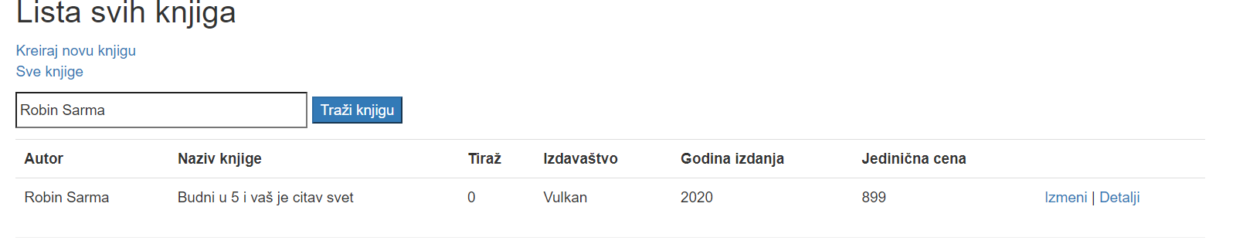  
  
Alternativna scenarija:

3.1. Menadžer nije uneo nijedan podatak i sistem prikazuje sve knjige (IA)

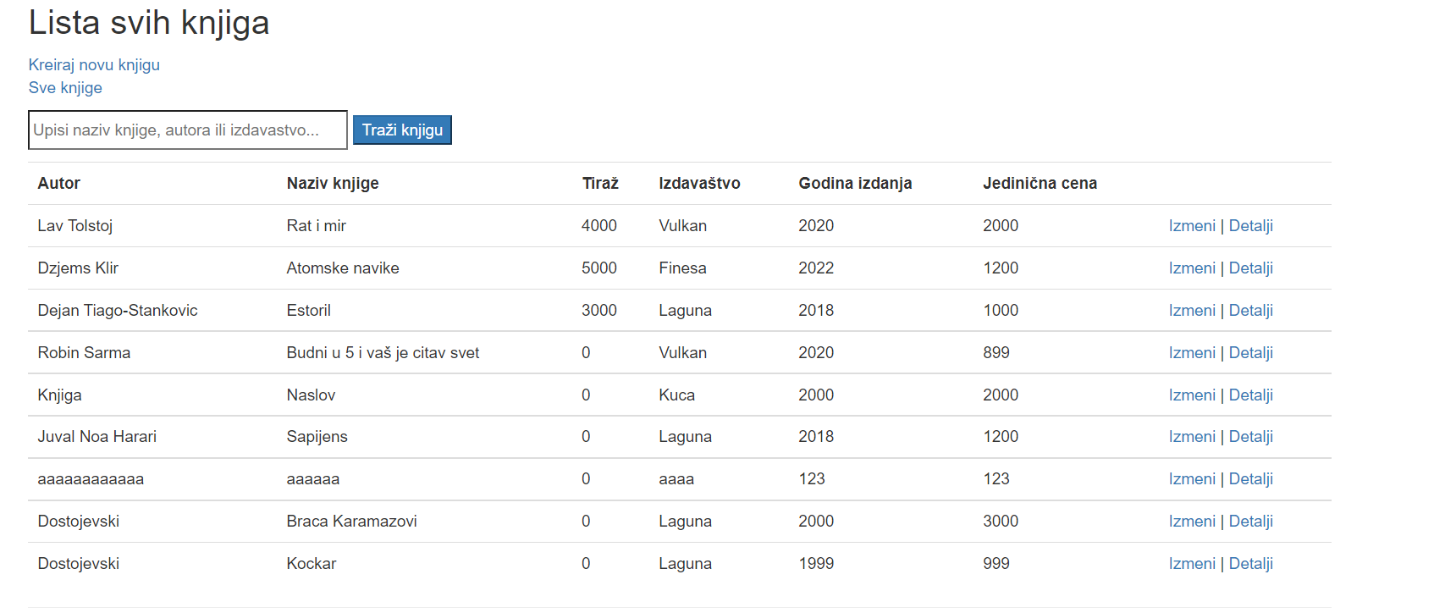

3.2. Sistem ne može da pronađe traženu knjigu i prikazuje odgovarajuću poruku menadžeru (IA)



SK5: Brisanje knjige iz magacina  
**Preduslovi:** Sistem je uključen, menadžer je ulogovan i prikazana je forma za brisanje knjige iz magacina

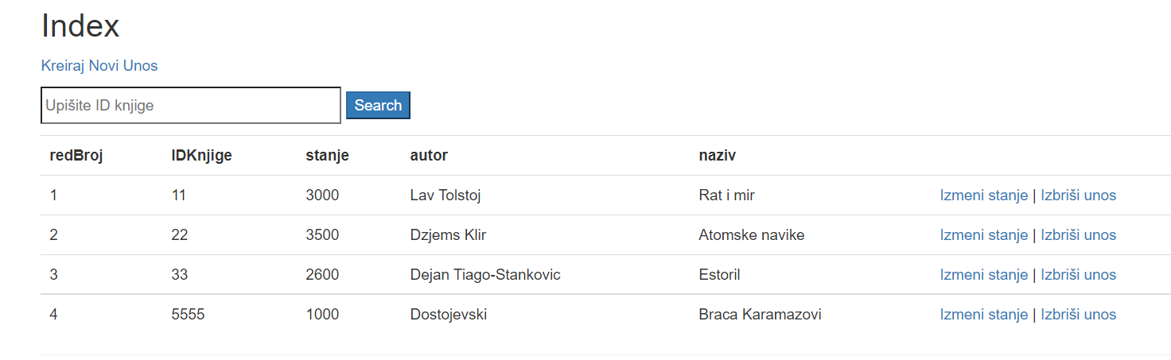

Osnovni scenario:   
1. Menadžer unosi ID knjige (APUSO)

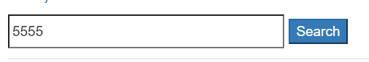  
2. Menadžer poziva sistem da proveri da li postoji knjiga sa zadatim ID brojem (APSO)

Opis akcije: Menažer pritiskom na dugme  poziva sistemsku operaciju traži knjigu  
3. Sistem proverava postojanje knjige sa zadatim ID brojem (SO)   
4. Sistem prikazuje menadžeru podatke o knjizi (IA)

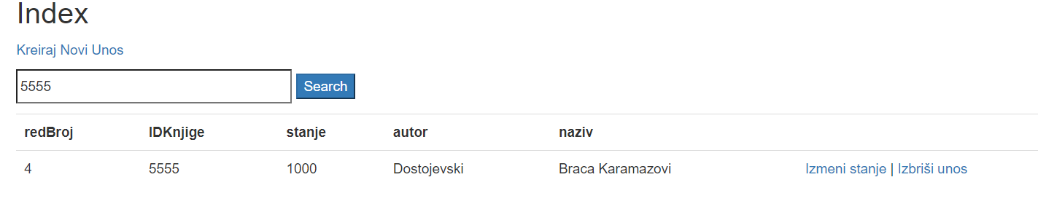

5. Menadžer poziva brisanje knjige (APSO)

Opis akcije: Menažer pritiskom na dugme  , a zatim potvrdom na dugme  poziva sistemsku operaciju brisi knjigu  
6. Sistem ažurira stanje magacina za unešen ID knjige (SO)   
7. Sistem prikazuje menadžeru poruku o uspešnosti storniranja (IA)

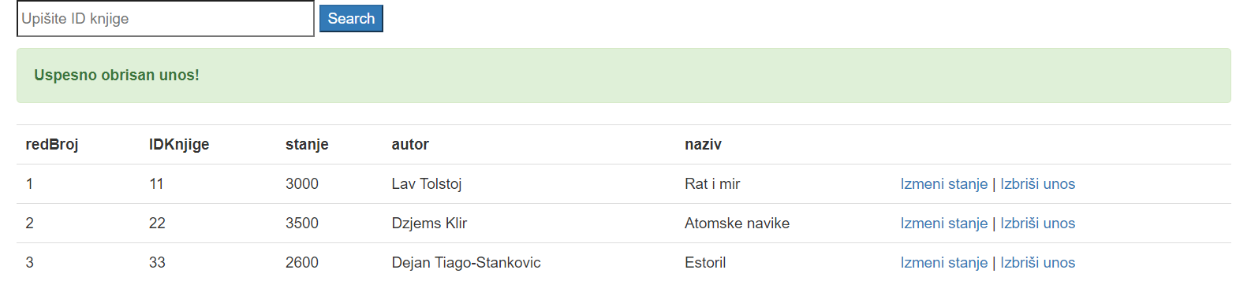

Alternativna scenarija:   
2.1. Sistem ne može da pronađe traženu knjigu, prikazuje odgovarajuću poruku menadžeru i prekida izvršavanje scenarija (IA)

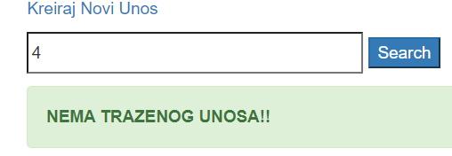  
6.1. Sistem ne može da ažurira stanje magacina, prikazuje odgovarajuću poruku menadžeru i prekida izvršavanje scenarija (IA)

SK6: Kreiranje nove narudžbenice  
**Preduslovi**: Sistem je uključen, menadžer je ulogovan i prikazana je forma za kreiranje narudžbenice

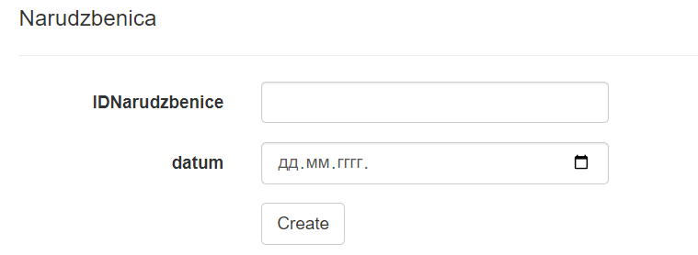

**Osnovni scenario:**

1. Menadžer unosi podatke o narudžbenici: IDNarudzbenice, datum (APUSO)

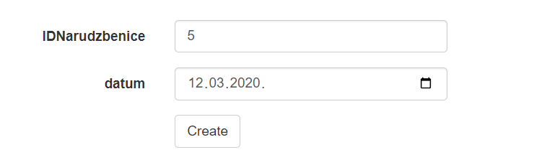  
2. Menadžer poziva sistem da izvrši kreiranje narudženice sa zadatim podacima(APSO)

Opis akcije: Menažer pritiskom na dugme  poziva sistemsku operaciju kreiraj narudzbenicu  
  
3. Sistem kreira novu narudžbenicu (SO)

4. Sistem prikazuje izmenjenu formu za dodavanje stavki narudzbenici (IA)

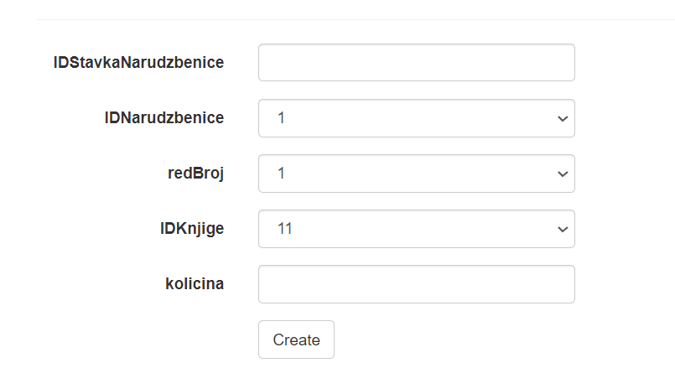  
5. Menadžer kontroliše da li je uneo sve stavke narudžbenice (ANSO)

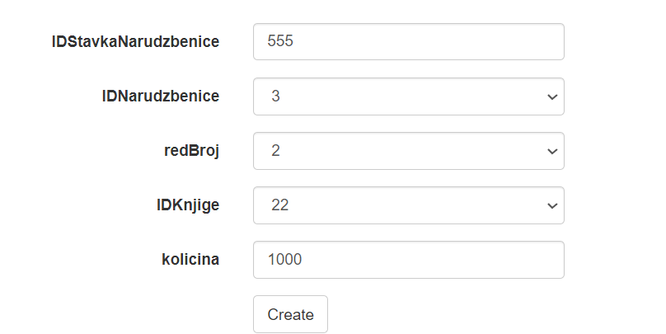  
6. Menadžer poziva štampanje narudžbenice (APSO)

Opis akcije: Menažer pritiskom na dugme  poziva sistemsku operaciju kreiraj stavku narudzbenice  
  
7. Sistem pokreće štampanje narudžbenice (SO)   
8. Sistem daje menadžeru narudžbenicu (IA)

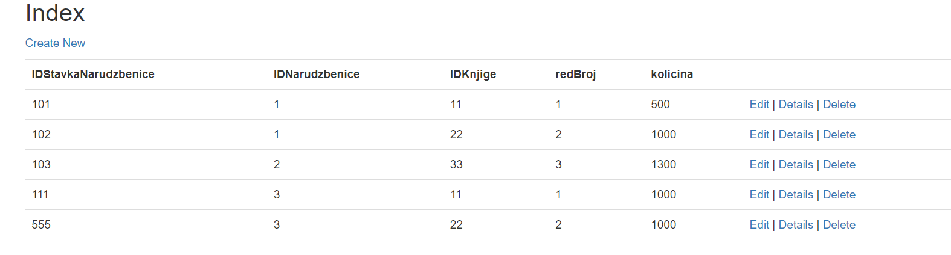

Alternativna scenarija:

3.1. Sistem ne može da kreira narudžbenicu i prikazuje odgovarajuću poruku radniku (IA)

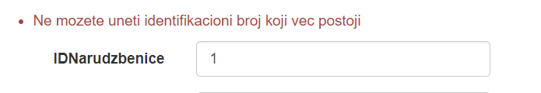  
6.1. Sistem ne može da unese stavku i prikazuje odgovarajuću poruku radniku (IA)

